**Līgums**

**Datortīkla rekonstrukcija un dokumentēšana**

**starp**

**Valsts sociālās apdrošināšanas aģentūru**

**un**

**sabiedrību ar ierobežotu atbildību „vektors plus”**

(IEPIRKUMA IDENTIFIKĀCIJAS NR.VSAA 2018/68)

#### RĪGA 2018

Šis Līgums noslēgts Rīgā 2018.gada 3.jūlijā starp **Valsts sociālās apdrošināšanas aģentūru** (VSAA), juridiskā adrese Lāčplēša iela 70a, Rīga, Latvija, tās direktores **Ineses Šmitiņas** personā, kura rīkojas saskaņā ar 2012.gada 18.decembra Ministru kabineta noteikumiem Nr.911 “Valsts sociālās apdrošināšanas aģentūras nolikums”, turpmāk šajā Līgumā saukta Pasūtītājs, no vienas puses, un

**SIA „Vektors Plus”**, juridiskā adrese Mazā Krasta iela 83, Rīga, Latvija, tās valdes locekļa **Armanda Zavadska** personā, kurš rīkojas saskaņā ar statūtiem, turpmāk šajā Līgumā saukts Izpildītājs, no otras puses, abi turpmāk šajā Līgumā kopā vai individuāli saukti Puses. Puses savstarpēji vienojoties, bez maldības, viltus un spaidiem noslēdz līgumu (turpmāk – Līgums) izsakot to šādā redakcijā:

1. **Līguma priekšmets**
   1. Pasūtītājs uzdod un Izpildītājs apņemas nodrošināt datortīkla rekonstrukciju un dokumentēšanu (turpmāk – Pakalpojumi) saskaņā ar Tehnisko specifikāciju (Līguma 1.pielikums) un Izmaksu sadalījumu (Līguma 2.pielikums), kā arī atbilstoši Latvijas Republikā spēkā esošo normatīvo aktu un šī Līguma noteikumiem.
2. **Pakalpojuma sniegšanas un pieņemšanas kārtība**
   1. Izpildītājs apņemas nodrošināt savlaicīgu un kvalitatīvu Pakalpojuma sniegšanu saskaņā ar Tehnisko specifikāciju (Līguma 1.pielikums) 2 (divu) mēnešu laikā no Līguma abpusējas parakstīšanas brīža un garantiju sniegtajiem Pakalpojumiem 1 (vienu) gadu no Darbu pieņemšanas – nodošanas akta (Līguma 4.pielikums) abpusējas parakstīšanas brīža.
   2. Pakalpojuma sniegšanas vieta: Valsts sociālās apdrošināšanas aģentūras telpas, Fridriķa iela 9, Rīga, Latvija.
   3. Pēc Pakalpojuma sniegšanas Izpildītāja pārstāvis, kas norādīts Līguma 13.1.punktā, (turpmāk – Izpildītāja pārstāvis) iesniedz Pasūtītāja pārstāvim, kas norādīts Līguma 13.1.punktā, (turpmāk – Pasūtītāja pārstāvis) Tehniskajā specifikācijā norādīto dokumentāciju, Darbu pieņemšanas – nodošanas aktu (Līguma 4.pielikums) un rēķinu.
   4. Pēc Tehniskajā specifikācijā noteiktās dokumentācijas, Darbu pieņemšanas – nodošanas akta un rēķina saņemšanas Pasūtītāja pārstāvis 5 (piecu) darba dienu laikā:
      1. pieņem sniegtos Pakalpojumus, parakstot Darbu pieņemšanas – nodošanas aktu un rēķinu, ja sniegtie Pakalpojumi, tai skaitā atbilstoši Tehniskajai specifikācijai iesniegtā dokumentācija, atbilst Līgumā un tā pielikumos norādītajām prasībām;
      2. nepieņem sniegtos Pakalpojumus, neparakstot Darbu pieņemšanas – nodošanas aktu un rēķinu, ja sniegtie Pakalpojumi, tai skaitā atbilstoši Tehniskajai specifikācijai iesniegtā dokumentācija, neatbilst Līgumā un tā pielikumos norādītajām prasībām. Šādā gadījumā:
         1. Pasūtītāja pārstāvis nosūta Izpildītājam motivētu atteikumu pieņemt sniegtos Pakalpojumus;
         2. Izpildītāja pārstāvis nākamajā darba dienā pēc atteikuma saņemšanas pieņemt sniegtos Pakalpojumus, darba laikā ierodas šī Līguma 2.2.punktā noteiktajā Pakalpojuma sniegšanas vietā;
         3. pēc Izpildītāja pārstāvja ierašanās šī Līguma 2.2.punktā noteiktajā Pakalpojuma sniegšanas vietā Pušu pārstāvji, kas norādīti Līguma 13.1.punktā, (turpmāk – Pušu pārstāvji) par konstatēto sagatavo un paraksta aktu, kurā tiek noteikts trūkumu, bojājumu un/vai defektu novēršanas risinājums un termiņš;
         4. konstatētie bojājumi, trūkumi un/vai defekti Izpildītājam jānovērš 2 (divu) darba dienu laikā pēc šī Līguma 2.4.2.3.punktā minētā akta sagatavošanas un parakstīšanas, izņemot gadījumu, ja Līguma 2.4.2.3.punktā minētajā aktā ir noteikts cits bojājumu, trūkumu un/vai defektu novēršanas risinājums un termiņš;
         5. pēc pilnīgas konstatēto bojājumu, trūkumu un/vai defektu novēršanas Izpildītāja pārstāvis atkārtoti iesniedz Pasūtītāja pārstāvim Līguma 2.3.punktā minētos dokumentus un Pasūtītāja pārstāvis veic to pārbaudi atbilstoši šī Līguma 2.4.punktā noteiktajai kārtībai;
         6. šī Līguma 2.1.punktā noteiktais Pakalpojuma sniegšanas termiņš netiek pagarināts par laiku, kurā atbilstoši šī Līguma 2.4.2.4.apakšpunktā noteiktajai kārtībai tiek novērsti Pakalpojuma trūkumi, bojājumi un/vai defekti.
   5. Garantiju sniegtajiem Pakalpojumiem Izpildītājs nodrošina atbilstoši šī Līguma 3.sadaļā noteiktajai kārtībai.
   6. Pēc visu Līgumā noteikto saistību pilnīgas izpildes Pušu pārstāvji paraksta Noslēguma pieņemšanas – nodošanas aktu (Līguma 5.pielikums).
3. **Garantija** 
   1. Izpildītājs apņemas nodrošināt garantiju sniegtajiem Pakalpojumiem 1 (vienu) gadu no Darbu pieņemšanas – nodošanas akta (Līguma 4.pielikums) abpusējas parakstīšanas brīža.
   2. Garantijas laikā Izpildītājs bez samaksas novērš visus atklātos trūkumus un defektus. Izpildītājs nav atbildīgs par defektiem, kas radušies datortīkla vai tā komponenšu nepareizas ekspluatācijas, kā arī Pasūtītāja vai trešo personu neuzmanīgas vai ļaunprātīgas rīcības rezultātā.
   3. Garantijas laikā Izpildītājs nodrošina pilnīgu datortīkla darbību un ir atbildīgs par visu trūkumu, bojājumu un/vai defektu bezmaksas novēršanu.
   4. Trūkumu, bojājumu un/vai defektu novēršanu garantijas laikā veic ievērojot šādu kārtību un termiņus:
      1. ja atklājas datortīkla vai tā komponenšu darbības trūkumi vai defekti, Pasūtītāja pārstāvis vai Pasūtītāja palīdzības dienests (Helpdesk) nekavējoties (darba dienās laikā no plkst.8:00 līdz plkst.17:30) informē par tiem Izpildītāja pārstāvi telefoniski _______________ un rakstiski pa _______________ vai, ja nav iespējams pieteikt bojājumu iepriekš minētajā kārtībā, nosūta ziņojumu uz Izpildītāja faksu _____________________. Bojājuma pieteikuma nosūtīšanas laiks tiek fiksēts uz Pasūtītāja elektroniskā pasta servera vai faksa atskaites izdrukas, kas nepieciešamības gadījumā katrai no Pusēm var kalpot par pierādījumu par attiecīgā bojājumu pieteikuma nosūtīšanu un, pamatojoties uz kuru, var tikt piemērotas soda sankcijas attiecībā pret Izpildītāju par Līgumā noteikto termiņu neievērošanu;
      2. Izpildītāja pārstāvis pēc informācijas saņemšanas Līguma 3.4.1.apakšpunktā noteiktajā kārtībā ne vēlāk kā 2 (divu) darba stundu laikā (Līguma izpratnē tas ir reakcijas laiks) ierodas šī Līguma 2.2.punktā noteiktajā Pakalpojuma sniegšanas vietā;
      3. pēc Izpildītāja pārstāvja ierašanās Pakalpojuma sniegšanas vietā nekavējoties tiek sastādīts un abpusēji parakstīts akts par konstatēto, kurā tiek noteikti trūkumu, bojājumu un/vai defektu rašanās cēloņi, novēršanas risinājums un termiņš;
      4. Izpildītājam jānodrošina Pakalpojuma defektu, izņemot Līguma 3.4.5.apakšpunktā noteiktos, novēršanu ne vēlāk kā 2 (divu) darba dienu laikā (Līguma izpratnē tas ir bojājuma novēršanas laiks), sākot no pieteikuma saņemšanas brīža darba dienās laika periodā no plkst.8-00 līdz plkst.17-30 pēc šī Līguma 3.4.3.apakšpunktā minētā akta sagatavošanas un abpusējas parakstīšanas vai arī jāpiedāvā Pasūtītājam pieņemams alternatīvs risinājums;
      5. ja Pakalpojuma defekti attiecas uz komutāciju skapju starpsavienojumiem, Izpildītājam jānodrošina to novēršanu ne vēlāk kā 4 (četru) stundu laikā (Līguma izpratnē tas ir bojājuma novēršanas laiks) pēc šī Līguma 3.4.3.apakšpunktā minētā akta sagatavošanas un abpusējas parakstīšanas vai arī jāpiedāvā Pasūtītājam pieņemams alternatīvs risinājums;
      6. pēc katras pilnīgas konstatēto trūkumu, bojājumu un/vai defektu novēršanas Pušu pārstāvji sagatavo un paraksta aktu par trūkumu, bojājumu un/vai defektu novēršanu.
   5. Trūkumi, bojājumi un/vai defekti, kas radušies Izpildītāja vai ražotāja vainas dēļ, Izpildītājam jānovērš bez maksas.
4. **Līguma summa un norēķinu kārtība**
   1. Līguma kopējā darījuma summa ir **29910,00 EUR (divdesmit deviņi tūkstoši deviņi simti desmit *euro* 0 centi)**, neieskaitot pievienotās vērtības nodokli (PVN).
   2. Līguma kopējā darījuma summā iekļautas visas ar Tehniskajā specifikācijā noteikto prasību izpildi saistītās izmaksas, visi piemērojamie nodokļi, izņemot pievienotās vērtības nodokli, visas personāla izmaksas, kā arī visas ar Tehniskajā specifikācijā noteikto prasību izpildi netieši saistītās izmaksas (dokumentācijas drukāšanas, transporta pakalpojumi u.c.).
   3. Pievienotās vērtības nodokļa likme tiks piemērota pamatojoties uz spēkā esošo likumu „Pievienotās vērtības nodokļa likums”.
   4. Samaksa par sniegtajiem Pakalpojumiem tiks veikta 10 (desmit) darba dienu laikā pēc Darbu pieņemšanas – nodošanas akta (Līguma 4.pielikums) un rēķina parakstīšanas, pārskaitot attiecīgo summu uz Izpildītāja norādīto bankas kontu.
5. **Pušu pienākumi un tiesības**
   1. Pasūtītāja pienākumi un tiesības:
      1. Pasūtītāja pienākums ir ievērot šī Līguma noteikumus;
      2. Pasūtītāja pienākums ir pieņemt savlaicīgi un kvalitatīvi sniegtos Pakalpojumus un veikt samaksu par savlaicīgi un kvalitatīvi sniegtajiem Pakalpojumiem saskaņā ar šī Līguma nosacījumiem;
      3. Pasūtītāja pienākums ir savlaicīgi informēt Izpildītāju par iespējamo dīkstāvi.
      4. Pasūtītāja tiesības ir saņemt Pakalpojumus un to garantiju saskaņā ar šī Līguma nosacījumiem, Līgumā norādītajā termiņā, apjomā un kvalitātē.
      5. Pasūtītājs ir tiesīgs veikt kontroli par šī Līguma izpildi, pieaicinot speciālistus un ekspertus, kā arī pieprasīt un saņemt no Izpildītāja ar Pakalpojuma izpildi saistītos dokumentus.
      6. Pasūtītājam ir tiesības atteikt piekļuvi Pasūtītāja telpām tam Izpildītāja personālam, kas nav norādīts Līguma 3.pielikumā.
   2. Izpildītāja pienākumi un tiesības:
      1. Izpildītāja pienākums ir ievērot šī Līguma noteikumus;
      2. Izpildītāja pienākums ir ievērot vispārējos drošības tehnikas, ugunsdrošības, apkārtējās vides aizsardzības noteikumus, kā arī normatīvos aktus, kas regulē šādu darbu veikšanu;
      3. Izpildītāja pienākums ir savlaicīgi iesniegt Pasūtītājam Darbu pieņemšanas – nodošanas aktu, Noslēguma pieņemšanas – nodošanas aktu un rēķinus 2 (divos) eksemplāros;
      4. Izpildītāja pienākums ir savlaicīgi un kvalitatīvi sniegt Pakalpojumus un nodrošināt to garantiju saskaņā ar šī Līguma nosacījumiem, Līguma 2.1.punktā norādītajos termiņos, apjomā un kvalitātē;
      5. Izpildītāja pienākums ir uzrādīt personu apliecinošu dokumentu piekļuvei Pasūtītāja telpās.
      6. Izpildītāja tiesības ir saņemt samaksu par savlaicīgi un kvalitatīvi sniegtajiem Pakalpojumiem un nodrošināto garantiju saskaņā ar šī Līguma nosacījumiem.
   3. Puses apņemas nekavējoties rakstiski informēt viena otru par jebkādām grūtībām Līguma izpildes procesā, kas varētu aizkavēt savlaicīgu Līgumā noteikto pienākumu izpildi.
   4. Puses apliecina, ka tām ir visas nepieciešamās pilnvaras un tiesības, lai slēgtu šo Līgumu, kā arī tām nav zināmi nekādi tiesiski vai faktiski šķēršļi vai iemesli, kas jebkādā veidā ietekmētu vai aizliegtu uzņemties Līgumā minēto pienākumu izpildi.
   5. Izpildītājs apliecina, ka ir iepazinies ar Tehnisko specifikāciju un citiem Līguma noteikumiem un atzinis tos par saistošiem un izpildāmiem, veicot savus pienākumus saistībā ar šī Līguma noteiktumiem, kā arī apliecina, ka Izpildītāja rīcībā ir pietiekams darbinieku skaits, nepieciešamo materiālo vai citu līdzekļu daudzums, lai kvalitatīvi un savlaicīgi veiktu visus Līgumā noteiktos pienākumus.
   6. Izpildītājs apliecina, ka tā darbinieki un/vai citas personas, kas ir/būs iesaistītas šī Līguma izpildē, ir/tiks iepazīstināti ar nosacījumiem par konfidencialitāti pirms darba uzsākšanas.
   7. Katra Puse ir atbildīga par Līguma neizpildīšanu vai par to, ka Līgums nav izpildīts pienācīgi tās vainas dēļ.
6. **Līguma izpildē iesaistītā personāla un apakšuzņēmēju nomaiņa un jauna personāla un apakšuzņēmēju piesaiste**
   1. Izpildītājs nav tiesīgs bez saskaņošanas ar Pasūtītāju veikt Līguma 3.pielikumā norādītā personāla un apakšuzņēmēju nomaiņu un iesaistīt papildu apakšuzņēmējus Līguma izpildē. Pasūtītājs var prasīt personāla un apakšuzņēmēja viedokli par nomaiņas iemesliem. Izpildītājam ir pienākums saskaņot ar Pasūtītāju papildu personāla iesaistīšanu Līguma izpildē.
   2. Līguma 3.pielikumā norādītā personāla nomaiņa pēc Līguma noslēgšanas pieļaujama tikai ar Pasūtītāja rakstveida piekrišanu. Pasūtītājs nepiekrīt Līguma 3.pielikumā norādītā personāla nomaiņai gadījumos, kad piedāvātais personāls neatbilst iepirkuma procedūras dokumentos personālam izvirzītajām prasībām vai tam nav vismaz tādas pašas kvalifikācijas un pieredzes kā personālam, kas tika vērtēts, nosakot saimnieciski visizdevīgāko piedāvājumu.
   3. Pasūtītājs nepiekrīt Izpildītāja piedāvājumā norādītā apakšuzņēmēja nomaiņai, ja pastāv kāds no šādiem nosacījumiem:
      1. Izpildītāja piedāvātais apakšuzņēmējs neatbilst iepirkuma procedūras dokumentos apakšuzņēmējiem izvirzītajām prasībām;
      2. tiek nomainīts apakšuzņēmējs, uz kura iespējām Izpildītājs balstījies, lai apliecinātu savas kvalifikācijas atbilstību paziņojumā par līgumu un iepirkuma procedūras dokumentos noteiktajām prasībām, un piedāvātajam apakšuzņēmējam nav vismaz tādas pašas kvalifikācijas, uz kādu Izpildītājs atsaucies, apliecinot savu atbilstību iepirkuma procedūrā noteiktajām prasībām, vai tas atbilst Publisko iepirkumu likuma 42.panta pirmajā daļā minētajiem pretendentu izslēgšanas gadījumiem;
      3. piedāvātais apakšuzņēmējs, kura sniedzamo pakalpojumu vērtība ir vismaz 10% (desmit procenti) no kopējās Līguma vērtības, atbilst Publisko iepirkumu likuma 42.panta pirmajā daļā minētajiem pretendentu izslēgšanas gadījumiem;
      4. apakšuzņēmēja maiņas rezultātā tiktu izdarīti tādi grozījumi Izpildītāja piedāvājumā, kuri, ja sākotnēji būtu tajā iekļauti, ietekmētu piedāvājuma izvēli atbilstoši iepirkuma procedūras dokuments noteiktajiem piedāvājuma izvērtēšanas kritērijiem.
   4. Pasūtītājs nepiekrīt jauna apakšuzņēmēja piesaistei gadījumā, kad šādas izmaiņas, ja tās tiktu veiktas sākotnējā piedāvājumā, būtu ietekmējušas piedāvājuma izvēli atbilstoši iepirkuma procedūras dokuments noteiktajiem piedāvājuma izvērtēšanas kritērijiem.
   5. Pārbaudot jaunā apakšuzņēmēja atbilstību, Pasūtītājs piemēro Publisko iepirkumu likuma 42.panta noteikumus. Publisko iepirkumu likuma 42.panta trešajā daļā minētos termiņus skaita no dienas, kad lūgums par apakšuzņēmēja nomaiņu iesniegts Pasūtītājam.
   6. Pasūtītājs pieņem lēmumu atļaut vai atteikt Izpildītāja personāla vai apakšuzņēmēju nomaiņu vai jaunu apakšuzņēmēju iesaistīšanu Līguma izpildē iespējami īsā laikā, bet ne vēlāk kā 5 (piecu) darbdienu laikā pēc tam, kad saņēmis visu informāciju un dokumentus, kas nepieciešami lēmuma pieņemšanai saskaņā ar Publisko iepirkumu likuma 62.panta (Līguma 6.sadaļas) noteikumiem.
7. **Konfidencialitāte**
   1. Visa informācija, ko kāda no Pusēm sniedz viena otrai Līguma izpildes laikā vai arī tā atklājas, pildot darba pienākumus, kā arī jebkura šīs informācijas daļa, tai skaitā, bet ne tikai informācija par otras Puses darbību, finanšu stāvokli, tehnoloģijām, tai skaitā rakstiska, mutiska, datu formā uzglabāta, audio - vizuāla un jebkurā citā veidā uzglabāta informācija, kā arī informācija par šo Līgumu, tā noslēgšanu, izpildi un saturu tiek atzīta un uzskatīta par konfidenciālu.
   2. Pusēm nav tiesību izpaust informāciju trešajām personām bez otras Puses rakstiskas piekrišanas saņemšanas. Katrai no Pusēm ar vislielāko rūpību un uzmanību ir jārūpējas par informācijas drošību un aizsardzību.
   3. Pušu pienākums ir nodrošināt, ka tās amatpersonas, darbinieki, konsultanti un citas personas, kuras izmantos Pušu informāciju, saņems un izmantos to vienīgi Līguma izpildes nodrošināšanai un tikai nepieciešamajā apjomā, kā arī uzņemsies un ievēros vismaz tādas pašas konfidencialitātes saistības, kādas ir noteiktas Pusēm šajā Līgumā.
   4. Pušu informācijas izpaušana netiks uzskatīta par Līguma noteikumu pārkāpumu tikai un vienīgi šādos gadījumos:
      1. Informācija tiek izpausta pēc tam, kad tā kļuvusi publiski zināma vai pieejama neatkarīgi no Pusēm;
      2. Informācija tiek izpausta tiesību aktos noteiktajos gadījumos, apjomā un kārtībā.
   5. Šī Līguma 7. sadaļas noteikumi ir spēkā arī pēc Līguma termiņa beigām, kā arī pēc pirmstermiņa līgumattiecību pārtraukšanas.
8. **Līgumsods**
   1. Gadījumā, ja Izpildītājs neizpilda šajā Līgumā noteiktās saistības paredzētajos termiņos un Pasūtītājs pieprasa no Izpildītāja maksāt līgumsodu, Izpildītājs maksā Pasūtītājam līgumsodu 0,1% (viena desmitā daļa procenta) apmērā no Līguma kopējās darījuma summas par katru nokavēto dienu, ja minētais nokavējums radies Izpildītāja vai Izpildītāja Līguma izpildē iesaistītu trešo personu vainas dēļ.
   2. Gadījumā, ja Pasūtītājs nesamaksā Izpildītājam Līguma maksājumu paredzētajos termiņos un Izpildītājs pieprasa no Pasūtītāja maksāt Izpildītājam līgumsodu, Pasūtītājs maksā Izpildītājam līgumsodu 0,1% (viena desmitā daļa procenta) apmērā no Līguma kopējās darījuma summas par katru nokavēto dienu.
   3. Gadījumā, ja Izpildītājs neizpilda šī Līgumā 3.4.5. punktā noteiktās saistības paredzētajos termiņos un Pasūtītājs pieprasa no Izpildītāja maksāt līgumsodu, Izpildītājs maksā Pasūtītājam līgumsodu 100,00 EUR (simts *euro* 0 centi) stundā par katru nokavēto stundu.
   4. Kopējais kādai no Pusēm piemērojamais līgumsods par saistību neizpildi noteiktajā termiņā nepārsniedz kopsummā 10% (desmit procentus) no Līguma kopējās darījuma summas.
   5. Līgumsoda pieprasīšanas kārtība: lai pieprasītu līgumsodu no otras Puses, 10 (desmit) darba dienu laikā pēc saistību faktiskās izpildes dienas (Pakalpojumu sniegšanai – Darbu pieņemšanas – nodošanas akta un/ vai Noslēguma pieņemšanas – nodošanas akta abpusējas parakstīšanas datums; Garantijas nodrošināšanai (reakcijas laiks, bojājuma novēršanas laiks) – akta par trūkumu, bojājumu un/vai defektu novēršanu abpusējas parakstīšanas datums; maksājumu izpildei – datums, kad Puses noteiktā kredītiestāde ir veikusi maksājumu) līgumsoda pieprasītājpuse sagatavo un paraksta aktu par Līgumsodu (Līguma 6. pielikums), kuru nosūta otrai Pusei. Pēc akta par Līgumsodu saņemšanas otra Puse 5 (piecu) darba dienu laikā:
      1. piekrīt Līgumsoda apmēram, parakstot un nosūtot aktu par līgumsodu otrai pusei, vai
      2. nepiekrīt Līgumsoda apmēram, neparakstot aktu un nosūtot motivētu atteikumu parakstīt aktu par līgumsodu otrai Pusei. Šajā gadījumā 5 (piecu) darba dienu laikā pēc atteikuma saņemšanas līgumsoda pieprasītājpuse atkārtoti pieprasa Līgumsodu no otras Puses vai nosūta otrai Pusei paziņojumu par līgumsoda pieprasījuma atsaukšanu.
   6. Līgumsoda samaksas kārtība:
      1. gadījumā, ja tiek veikts maksājums – Pasūtītājs 10 (desmit) darba dienu laikā pēc akta par līgumsodu parakstīšanas veic samaksu par sniegtajiem Pakalpojumiem, no tās ieturot līgumsodu un nosūtot Izpildītājam rēķinu par līgumsoda ieturēšanu.
      2. pārējos gadījumos – 5 (piecu) darba dienu laikā pēc akta par līgumsodu parakstīšanas viena Puse nosūta otrai Pusei rēķinu par līgumsodu, kurš tiek apmaksāts 10 (desmit) darba dienu laikā pēc tā saņemšanas, pārskaitot attiecīgo summu uz Puses norādīto bankas kontu.
   7. Šī Līguma 8.1., 8.2. un 8.3. punktos noteiktā Līgumsoda samaksa neatbrīvo Puses no šajā Līgumā noteikto saistību pilnīgas izpildes.
9. **Nepārvarama vara**
   1. Šī Līguma izpratnē nepārvarama vara nozīmē notikumu, kas ir ārpus Puses pamatotas kontroles (tādi kā dabas katastrofas, avārijas, sabiedriskie nemieri, ārkārtas stāvoklis un citi) un kas padara Pusei savu no šī Līguma izrietošo saistību izpildi par neiespējamu.
   2. Puses nespēja pildīt kādu no savām saistībām saskaņā ar Līgumu netiks uzskatīta par atkāpšanos no šī Līguma vai saistību nepildīšanu, ja Puses nespēja izriet no nepārvaramas varas notikuma, ja Puse, kuru ietekmējis šāds notikums ir veikusi visus pamatotos piesardzības pasākumus, veltījusi nepieciešamo uzmanību un spērusi pamatotos alternatīvos soļus, lai izpildītu šī Līguma noteikumus, un ir informējusi otru Pusi pēc iespējas ātrāk par šāda notikuma iestāšanos, ziņojumam pievienojot kompetentas iestādes izsniegtu izziņu, kura satur minēto apstākļu apstiprinājumu un raksturojumu.
   3. Jebkurš periods, kurā Pusei saskaņā ar šo Līgumu ir jāveic kāda darbība vai uzdevums, ir pagarināms par periodu, kas pielīdzināms laikam, kurā Puse nespēja veikt šādu darbību nepārvaramas varas ietekmē.
   4. Ja nepārvaramas varas apstākļi turpinās ilgāk par 2 (diviem) mēnešiem, Pusēm jāvienojas par saistību izpildes atlikšanu, izbeigšanu vai turpināšanas procedūru.
10. **Līguma darbības termiņš**
    1. Šis Līgums stājas spēkā pēc tā abpusējas parakstīšanas un darbojas līdz Līgumā noteikto saistību pilnīgai izpildei.
11. **Līguma grozīšana un pārtraukšana**
    1. Līguma grozījumi ir pieļaujami, ja tie nemaina iepirkuma līguma vispārējo raksturu (veidu un iepirkuma procedūras dokumentos noteikto mērķi) un atbilst vienam no šādiem gadījumiem:
       1. grozījumi ir nebūtiski;
       2. grozījumi ir būtiski un tiek izdarīti tikai Publisko iepirkumu likuma 61.panta trešajā daļā minētajos gadījumos;
       3. grozījumi tiek izdarīti Publisko iepirkumu likuma 61.panta piektajā daļā minētajā gadījumā neatkarīgi no tā, vai tie ir būtiski vai nebūtiski.
    2. Būtiskus Līguma grozījumus var veikt šādos gadījumos:
       1. Līguma 5.1.3.punktā minētās dīkstāves gadījumā;
       2. tiek veikta Līguma izpildē iesaistītā personāla un apakšuzņēmēju nomaiņa atbilstoši Līguma 6.sadaļas nosacījumiem;
       3. Izpildītāju aizstāj ar citu piegādātāju atbilstoši komerctiesību jomas normatīvo aktu noteikumiem par komersantu reorganizāciju un uzņēmuma pāreju, un šis piegādātājs atbilst paziņojumā par līgumu vai iepirkuma procedūras dokumentos noteiktajām kvalifikācijas prasībām, un uz to neattiecas Publisko iepirkumu likuma 42.panta pirmajā daļā paredzētie izslēgšanas noteikumi.
    3. Līguma 11.2.1. punktā noteiktajā gadījumā, Puses ir tiesīgas grozīt Līguma 2.1.punktā noteikto termiņu, to pagarinot par attiecīgo dīkstāves laiku.
    4. Līguma 11.2.2. punktā noteiktajā gadījumā, Puses ir tiesīgas grozīt Līguma 3.pielikumu, ievērojot Līguma 6.sadaļas nosacījumus.
    5. Līguma 11.2.3.punktā noteiktajā gadījumā Puses ir tiesīgas grozīt tikai komersanta nosaukumu, rekvizītus utml. organizatorisko informāciju, iepriekšējā Izpildītāja saistību un tiesību pārņēmējam pilnā apmērā uzņemoties pildīt Līgumu ar tādiem pašiem nosacījumiem, kādus uzņēmies sākotnējais Līguma Izpildītājs.
    6. Līguma grozījumi ir spēkā tikai tad, ja tie ir noformēti rakstiski un ir Pušu parakstīti. Jebkuri Līguma grozījumi ir Līguma neatņemama sastāvdaļa. Līguma noteikumu izmaiņas vai grozījumi maina vai kā citādi groza šī Līguma saturu tikai un vienīgi tiktāl, cik par to tieši abas Puses vienojušās, izdarot attiecīgos grozījumus.
    7. Pusēm ir tiesības vienpusēji atkāpties no Līguma par to rakstiski brīdinot otru Pusi 15 (piecpadsmit) dienas iepriekš, ja otra Puse nepilda vai pārkāpj šajā Līgumā noteiktās saistības ilgāk nekā 30 (trīsdesmit) dienas no rakstiska Puses brīdinājuma saņemšanas.
    8. Pasūtītājam ir tiesības vienpusēji atkāpties no Līguma bez līgumsoda piemērošanas, ja šajā Līgumā noteikto Pasūtītāja saistību izpilde ir neiespējama vai apgrūtināta sakarā ar būtisku finansējuma samazinājumu Pasūtītājam, kā arī sakarā ar Pasūtītāja reorganizāciju vai likvidāciju, ja tās rezultātā Pasūtītāja saistību pārņēmējs neturpina veikt funkciju vai uzdevumu, kuru nodrošināšanai noslēgts šis Līgums, vai arī veic šo funkciju vai uzdevumu samazinātā apjomā.
12. **Strīdu izskatīšanas kārtība**
    1. Puses pieliks visas pūles, lai draudzīgi risinātu visus strīdus, kas izriet vai rodas saistībā ar šo Līgumu vai tā interpretāciju.
    2. Jebkura strīda risināšanai Pušu starpā par jautājumiem, kas izriet no šī Līguma un ko neizdodas atrisināt pārrunu ceļā 30 (trīsdesmit) dienu laikā pēc tam, kad viena no Pusēm saņēmusi otras Puses rakstisku pieprasījumu šādam risinājumam, jebkura no Pusēm ir tiesīga vērsties tiesā. Strīda risināšana notiks saskaņā ar Latvijas Republikā spēkā esošajiem normatīvajiem aktiem.
13. **Citi noteikumi**
    1. Līguma izpildei Puses nosaka šādus Pārstāvjus:

|  |  |
| --- | --- |
| no Pasūtītāja puses: | no Izpildītāja puses: |
|  |  |

* 1. Pušu Pārstāvji ir atbildīgi par Darbu pieņemšanas – nodošanas akta, akta par trūkumu, bojājumu un/ vai defektu novēršanu, Noslēguma pieņemšanas – nodošanas akta parakstīšanu, Līguma izpildes koordinēšanu Pušu vārdā, kā arī citu šajā Līgumā noteikto pienākumu izpildi.
  2. Ar šo Līgumu Puses vienojas, ka šajā Līgumā noteiktās tiesības un pienākumi ir personiski un cieši saistīti ar Pusēm, un to cesija vai cita nodošana vai subordinēšana nav pieļaujama bez otras Puses rakstiskas piekrišanas.
  3. Ja kāds no šī Līguma noteikumiem var izrādīties nelikumīgs vai nesaistošs, tas neietekmēs ar šo Līgumu noteiktās Pušu saistības un tiesības kopumā.
  4. Pusēm ir jāinformē vienai otra 1 (vienas) nedēļas laikā par savu rekvizītu (nosaukuma, adreses, norēķinu rekvizītu un tml.) un Līguma 13.1.punktā norādīto Pušu pārstāvju maiņu rakstiski, apstiprinot ar parakstu. Šādā gadījumā atsevišķi Līguma grozījumi netiek gatavoti.
  5. Šis Līgums ir sastādīts, stājas spēkā un tiek izpildīts, kā arī Pušu savstarpējās attiecības tiek regulētas un skaidrotas saskaņā ar Latvijas Republikā spēkā esošajiem normatīvajiem aktiem.
  6. Ja kāda no Pusēm nav izmantojusi šajā Līgumā paredzētās tiesības vai cita veida tiesiskās aizsardzības līdzekļus, netiks uzskatīts, ka Puse ir atteikusies no šo tiesību vai tiesiskās aizsardzības līdzekļa izmantošanas turpmāk.
  7. Līgums sastādīts un parakstīts 2 (divos) oriģinālos eksemplāros, abi eksemplāri ir ar vienādu juridisko spēku. Viens no Līguma eksemplāriem atrodas pie Pasūtītāja, bet otrs – pie Izpildītāja.
  8. Nolikums, Izpildītāja piedāvājums un Līguma 6 (seši) pielikumi ir šī Līguma neatņemamas sastāvdaļas un ir Pusēm saistoši šī Līguma izpildē.
  9. Līguma pielikumi:

1. pielikums - Tehniskā specifikācija;

2. pielikums - Izmaksu sadalījums;

3. pielikums - Par Līguma izpildi atbildīgās personas un apakšuzņēmēji no Izpildītāja puses;

4. pielikums - Darbu pieņemšanas – nodošanas akta forma;

5. pielikums - Noslēguma pieņemšanas – nodošanas akta forma;

6. pielikums - Akta par Līgumsodu forma.

1. **Pušu rekvizīti un paraksti**

|  |  |
| --- | --- |
| **Pasūtītājs** | **Izpildītājs** |
| **Valsts sociālās apdrošināšanas aģentūra**  Lāčplēša iela 70a, Rīga, LV-1011, Latvija  Nodokļu maksātāja reģistrācijas Nr.90001669496  Valsts kase  BIC kods: TRELLV22  Konts: LV84TREL5180453065000 | **SIA „Vektors Plus”**  Mazā Krasta iela 83, Rīga, LV-1003, Latvija  Reģ. Nr. 40003354258  AS „Swedbank”  Kods: HABALV22  Konts: LV64HABA0551031136641 |
| ___________________________________  Direktore I.Šmitiņa | ___________________________________  Valdes loceklis A.Zavadskis |

**1.pielikums**

līgumam “Datortīkla rekonstrukcija un dokumentēšana”

starp VSAA un SIA „Vektors Plus”

(iepirkuma identifikācijas Nr.VSAA 2018/68)

**Tehniskā specifikācija**

|  |  |  |
| --- | --- | --- |
| **Nr. p.k.** | **Tehniskās specifikācijas minimālā prasība** | **Izpildītāja piedāvātais** |
| 1. | **Pakalpojuma mērķis.**  Pakalpojuma mērķis ir rekonstruēt Pasūtītāja datortīklu Pasūtītāja telpās Fridriķa ielā 9, Rīgā, papildinot un labojot esošo datortīkla kabeļu infrastruktūru un uzstādot, konfigurējot un komutējot Pasūtītāja rīcībā esošo datortīkla aparatūru un programmatūru. |  |
| 2. | **Darba uzdevums** (lietotie saīsinājumi jāskatās šī pielikuma pielikumos)**:** |  |
| 2.1. | Optisko kabeļu savienojuma ierīkošana no KS10 uz KS1. Kabeļu līniju ierīkošanai izmantojami esošie kabeļu kanāli un stāvvadi. Kur tas ir nepieciešams, veicama jaunu, papildus kanālu izveide:   * + 1. Optisko kabeļu standarts – ISO/IEC 11801 Multimode OM3 vai ekvivalents*.     2. Dzīslu skaits 16.     3. Optiskās dzīslas jāievieto standarta 1U panelī ar SC savienojumiem.     4. Jāveic uzstādīto paneļu un pieslēgvietu marķēšana.     5. Jāveic ierīkoto savienojumu testēšana un jānodrošina mērījumu rezultātu protokolu iesniegšana Pasūtītājam elektroniskā veidā. |  |
| 2.2. | Jāpiegādā un jāuzstāda KS9 jaunajā ēkā 4. stāvā:   * + 1. Komutācijas skapis – standarta 19-collu 9U, dziļums 450mm.     2. Krāsa – pelēka.     3. Perforētas durvis, sienas vai griesti pasīvas ventilācijas nodrošināšanai.     4. Montēšana – pie sienas ne augstāk kā 2m.     5. Jāierīko elektrības pievade no ēkā esošā stabilizētā strāvas elektrotīkla. |  |
| 2.3. | Jāveic Cat6A savienojumu ierīkošana atbilstoši standartam ISO/IEC 11801 Class Ea vai ekvivalentam*. Jāizmanto S/FTP kabeļi. Kabeļu līniju ierīkošanai izmantojami esošie kabeļu kanāli un stāvvadi. Kur tas ir nepieciešams, veicama jaunu, papildus kanālu izveide:   * + 1. No KS4 uz KS8 - 2 kabeļi Cat6A S/FTP.     2. No KS4 uz KS7 - 2 kabeļi Cat6A S/FTP.     3. No KS4 uz KS5 - 2 kabeļi Cat6A S/FTP.     4. No KS4 uz KS6 - 2 kabeļi Cat6A S/FTP.     5. No KS4 uz KS9 - 2 kabeļi Cat6A S/FTP.     6. No KS1 uz KS3 - 4 kabeļi Cat6A S/FTP.     7. Jāveic Cat6A kabeļu stiprināšana pie atbilstoša standarta 1U kabeļu paneļa.     8. Jāveic ierīkoto savienojumu testēšana atbilstoši ISO 11801 standarta Class Ea vai ekvivalenta* prasībām. Jānodrošina mērījumu rezultātu protokolu iesniegšana Pasūtītājam elektroniskā veidā.     9. Uzstādāmajām komponentēm (kabeļiem un kabeļu paneļiem) jāpievieno standarta ISO 11801 Class Ea Cat6A vai ekvivalenta* atbilstības sertifikāts.     10. Jāveic uzstādīto paneļu un pieslēgvietu marķēšana. |  |
| 2.4. | Šī punkta apakšpunktos norādītajās telpās trūkstošo Cat5e pieslēgumu ierīkošana un/vai esošo pieslēgumu labošana atbilstoši standartam ISO/IEC 11801 Class D vai ekvivalentam*. Visi no jauna ierīkojamie kabeļi izvietojami virs apmetuma kabeļu kanālos vai, kur tas iespējams, virs piekaramajiem griestiem, virs ģipškartona griestiem vai zem dubultajām grīdām. Esošā tīkla testēšanas rezultāti norādīti pielikumā 1.1. Telpās nepieciešamo pieslēgvietu skaits norādīts pielikumā 1.2. (skaitlis iekavās zem telpas nosaukuma). Kabeļu līniju ierīkošanai izmantojami esošie kabeļu kanāli un stāvvadi. Kur tas ir nepieciešams, veicama jaunu, papildus kanālu izveide:   * + 1. Telpās J-2-6, J-2-10, J-2-11, J-2-12 un J-2-13 jāveic 24 jaunu pieslēgvietu izveide izmantojot 12 jaunas divvietīgas virs apmetuma rozetes un virs apmetuma kabeļu kanālus, pievadot tos komutācijas skapī KS10 (skatīt pielikumu 1.2.).     2. Telpās J-3-306 jāveic 4 jaunu pieslēgvietu izveide izmantojot jaunas 2 divvietīgas virs apmetuma rozetes un virs apmetuma kabeļu kanālus, pievadot tos komutācijas skapī KS10 (skatīt pielikumu 1.2.).     3. Telpās J-4-401, J-4-402/2, J-4-402/3, J-4-402/4, J-4-404 J-4-407, J-4-409, J-4-410 un J-4-411 jāveic 60 jaunu pieslēgvietu izveide izmantojot 30 jaunas divvietīgas virs apmetuma rozetes un virs apmetuma kabeļu kanālus, pievadot tos komutācijas skapī KS9 (skatīt pielikumu 1.2.).     4. Telpās V-2-2, V-2-3, V-2-214, V-2-217, V-2-219, V-2-220, V-2-221, V-2-222, V-2-224, V-2-225 un V-2-226 jāveic 64 jaunu pieslēgvietu izveide izmantojot 32 jaunas divvietīgas virs apmetuma rozetes un virs apmetuma kabeļu kanālus, pievadot tos komutācijas skapī KS1 (skatīt pielikumu 1.2.). Darbi jāveic gan darba laikā, gan arī ārpus darba laika saskaņojot ar Pasūtītāju.     5. Telpās V-4-415, V-4-429 un V-4-431 jāveic 8 jaunu pieslēgvietu izveide izmantojot 4 jaunas divvietīgas virs apmetuma rozetes un virs apmetuma kabeļu kanālus, pievadot tos komutācijas skapī KS1 (skatīt pielikumu 1.2.).     6. Telpās paredzēto pieslēgvietu nodrošināšanai iespējams izmantot neatrastās un testus neizgājušās pieslēgvietas, ja tās tiks salabotas un atbildīs standartam ISO/IEC 11801 Class D vai ekvivalentam*. Laboto pieslēgumu testēšanu jāveic atbilstoši ISO 11801 standarta D klases prasībām. Jānodrošina mērījumu rezultātu protokolu iesniegšana Pasūtītājam elektroniskā veidā.     7. No jauna uzstādīto un laboto pieslēgumu testēšanu jāveic atbilstoši ISO 11801 standarta D klases vai ekvivalenta* prasībām. Jānodrošina Mērījumu rezultātu protokolu iesniegšana Pasūtītājam elektroniskā veidā.     8. No jauna ievilktos Cat5e kabeļus komutāciju skapjos jāstiprina UTP Cat5e pie 48 portu 1U paneļiem.     9. Neizmantotās nestrādājošās pieslēgvietas jāmarķē, liedzot to fizisku turpmāku izmantošanu bez marķējuma bojāšanas.     10. Jālieto RJ45 kontaktligzdas, Cat5e kategorijai atbilstošas, pieslēgtas visas 8 kabeļa dzīslas. Vadu krāsām jāsakrīt ar kontaktligzdas kontaktu krāsām.     11. Uzstādāmajām komponentēm – kabeļiem, rozetēm un kabeļu paneļiem – jāpievieno standarta ISO 11801 Class D Cat5e vai ekvivalenta* atbilstības sertifikāts.     12. Jāveic uzstādīto rozešu, paneļu un pieslēgvietu marķēšana.     13. Ierīkošanas un/vai esošo pieslēgumu labošanas darbi jāveic ārpus darba laika. Darbus pieļaujams veikt darba laikā, ja tas tiek saskaņots ar Pasūtītāju. |  |
| 2.5. | Pasūtītāja rīcībā esošo komutatoru uzstādīšana un konfigurēšana:   * + 1. Jāveic 2 komutatoru Aruba 5406R aprīkošana ar iekļautajiem moduļiem un uzstādīšana KS10 (skatīt pielikumu 1.3. un 1.4.).     2. Jāveic 2 komutatoru Aruba 5406R VSF steka konfigurācijas izveide.     3. Jāveic 4 komutatoru Aruba 2920 aprīkošana ar 2-port 10GBASE-T moduļiem un uzstādīšana KS4 (skatīt pielikumu 1.3. un 1.4.).     4. Jāveic 1 komutatora Aruba 2920 aprīkošana ar 2-port 10GBASE-T moduli un uzstādīšana KS5 (skatīt pielikumu 1.3. un 1.4.).     5. Jāveic 1 komutatora Aruba 2920 aprīkošana ar 2-port 10GBASE-T moduli un uzstādīšana KS6 (skatīt pielikumu 1.3. un 1.4.).     6. Jāveic 1 komutatora Aruba 2920 aprīkošana ar 2-port 10GBASE-T moduli un uzstādīšana KS7 (skatīt pielikumu 1.3. un 1.4.).     7. Jāveic 1 komutatora Aruba 2920 aprīkošana ar 2-port 10GBASE-T moduli un uzstādīšana KS8 (skatīt pielikumu 1.3. un 1.4.).     8. Jāveic 1 komutatora Aruba 2920 aprīkošana ar 2-port 10GBASE-T moduli un uzstādīšana KS9 (skatīt pielikumu 1.3. un 1.4.).     9. Jāveic 4 komutatoru Aruba 2920 aprīkošana ar 2-port 10GbE SFP+ moduļiem, optiskajiem transīveriem, steka moduļiem, steka konfigurācijas izveide un uzstādīšana KS1 (skatīt pielikumu 1.3. un 1.4.).     10. Jāveic 1 komutatora Aruba 2920 aprīkošana ar 2-port 10GbE SFP+ moduli, optiskajiem transīveriem un uzstādīšana KS1 (skatīt pielikumu 1.3. un 1.4.).     11. Jāveic 1 komutatora Aruba 2920 uzstādīšana KS3 (skatīt pielikumu 1.3.).     12. Jāveic 14 komutatoru Aruba 2920 KS1, KS4, KS5, KS6, KS7, KS8 un KS9 10 Gbps slēgumu komutēšana ar 2 komutatoriem Aruba 5406R KS10 (skatīt pielikumu 1.3.).     13. Jāveic 1 komutatora Aruba 2920 KS3 četru 1 Gbps slēgumu komutēšana ar komutatoriem Aruba 2920 KS1 (skatīt pielikumu 1.3.).     14. Jāveic 2 komutatoru Aruba 5406R un 15 komutatoru Aruba 2920 pamata konfigurācija - pārvaldības IP adresācijas, drošas piekļuves lietotāju un paroļu izveide, drošu protokolu SSH2 un HTTPS ieslēgšana, NTP, DNS un SNMP protokolu konfigurēšana saskaņojot ar Pasūtītāju.     15. Visus komutācijai nepieciešamos kabeļus (Cat6A, un optiskos Multimode OM3 SC-LC) jānodrošina Izpildītājam. |  |
| 2.6. | Pasūtītāja rīcībā esošās programmatūras Aruba Airwave uzstādīšana un konfigurēšana:   * + 1. Jāveic programmatūras Aruba Airwave jaunākas versijas uzstādīšana uz Pasūtītāja Hyper-V serveru virtualizācijas platformas.     2. Jāveic programmatūras Aruba Airwave pamata konfigurācijas izveide - pārvaldības IP adresācijas, drošas piekļuves lietotāju un paroļu izveide, drošu protokolu SSH2 un HTTPS ieslēgšana, NTP, DNS un SNMP protokolu konfigurēšana saskaņojot ar Pasūtītāju.     3. Jāveic 2 komutatoru Aruba 5406R un 15 komutatoru Aruba 2920 konfigurēšana un pievienošana programmatūrā Aruba Airwave.     4. Jāveic divu Pasūtītāja darbinieku apmācība Aruba Airwave programmatūras lietošanā. |  |
| 2.7. | Esošo lietotāju pieslēgumu pārkomutēšana. Darbi jāveic ārpus darba laika. Darbus pieļaujams veikt darba laikā, ja tas tiek saskaņots ar Pasūtītāju:   * + 1. Jāveic esošo datortīkla perifērijas iekārtu (darba staciju, printeru, skeneru u.c.) pārkomutēšana no komutācijas paneļu portiem uz uzstādītajiem komutatoriem Aruba 2920. |  |
| 2.8. | Jāveic dokumentācijas izstrāde, kurā jāiekļauj zemāk minēta informācija:   * + 1. Vispārīgs datortīkla infrastruktūras apraksts.     2. Aktualizētās fizisko tīkla slēgumu shēmas.     3. No jauna ierīkoto kabeļu trašu apraksts optiskajām un Cat6A kabeļu līnijām.     4. No jauna ierīkoto kabeļu trašu iekļaušana fizisko slēgumu shēmās optiskajām un Cat6A kabeļu līnijām.     5. Aktualizētas fizisko tīkla slēgumu tabulas, norādot komutācijas skapi, komutācijas paneli un rozeti no vienas puses un ēku, stāvu, telpu un rozeti no otras puses.     6. Visu komutācijas paneļu izvietojuma komutācijas skapjos shēmas.     7. Visu komutācijas skapjos atrodošos komutācijas paneļu tabulārs uzskaitījums iekļaujot komutācijas skapi, nosaukumu, atrašanas vietu (U), augstumu (U), savienoto tīkla rozešu ID un telpas nosaukums. Katrā komutācijas skapī ievietojama 1 kopija, kurā uzskaitīti konkrētā komutācijas skapī atrodošies komutācijas paneļi iekļaujot to nosaukumu, atrašanas vietu (U), augstumu (U), savienoto tīkla rozešu ID un telpas nosaukums.     8. 2 komutatoru Aruba 5406R un 15 komutatoru Aruba 2920 uzskaitījums un administratīvajās piekļuves informācija – IP adrese, pārvaldības protokoli, lietotājvārdi un paroles.     9. 2 komutatoru Aruba 5406R un 15 komutatoru Aruba 2920 loģisko slēgumu shēma.     10. 2 komutatoru Aruba 5406R un 15 komutatoru Aruba 2920 izmaiņas konfigurācijā, kas atšķiras no noklusētās konfigurācijas.     11. Programmatūras Aruba Airwave IP adrese, pārvaldības protokoli, lietotājvārdi un paroles. |  |
| 3. | **Pakalpojuma gala rezultāts**  Pakalpojuma gala rezultāts ir rekonstruēts un dokumentēts Pasūtītāja datortīkls. |  |

PIEZĪME: * - Šeit un turpmāk ar ekvivalentu standartu tiek saprasts tāds standarts, kas ir identisks Pasūtītāja norādītajam standartam un, piedāvājot ekvivalentu standartu, Izpildītājam jāiesniedz atbilstoši pierādījumi, ka Izpildītāja piedāvātais standarts ir ekvivalents standarts. Pasūtītāja pārstāvis patur tiesības izvērtēt, pārbaudīt un pieņemt lēmumu par atbilstību vai neatbilstību.

Tehniskās specifikācijas pielikumi:

* 1. pielikums. Esošo tīkla pieslēgumu pārbaudes rezultāti;
  2. pielikums. Esošo tīkla pieslēgumu izvietojuma shēmas;
  3. pielikums. Plānotā komutatoru topoloģija;
  4. pielikums. Datortīkla aparatūra.

**1.1.pielikums**

līgumam “Datortīkla rekonstrukcija un dokumentēšana”

starp VSAA un SIA „Vektors Plus”

(iepirkuma identifikācijas Nr.VSAA 2018/68)

**Esošo tīkla slēgumu pārbaudes rezultāti**

| **Nr.** | **Kabeļa ID/Rozete** | **Garums (m)** | **Rezultāts** | **Ēka** | **Stāvs** | **Telpa** | **Komutācijas skapis** | **Panelis** | **Paneļa ports** |
| --- | --- | --- | --- | --- | --- | --- | --- | --- | --- |
| 1 | 101-1 |  | Neatrasts | Jaunā | 1 | J-1-1 | KS4 | 4-3 | 101 |
| 2 | 101-2 |  | Neatrasts | Jaunā | 1 | J-1-1 | KS4 | 4-5 | 101 |
| 3 | 102-1 | 63,5 | Pārbaudīts | Jaunā | 1 | J-1-1 | KS4 | 4-3 | 102 |
| 4 | 102-2 | 63,5 | Bojāts | Jaunā | 1 | J-1-1 | KS4 | 4-5 | 102 |
| 5 | 103-1 | 55 | Bojāts | Jaunā | 1 | J-1-3 | KS4 | 4-3 | 103 |
| 6 | 103-2 | 55 | Bojāts | Jaunā | 1 | J-1-3 | KS4 | 4-5 | 103 |
| 7 | P11 | 15 | Pārbaudīts | Jaunā | 1 | J-1-3 | KS8 | 8-1 | 1 |
| 8 | P110 | 9 | Pārbaudīts | Jaunā | 1 | J-1-3 | KS8 | 8-1 | 10 |
| 9 | P111 | 9 | Pārbaudīts | Jaunā | 1 | J-1-3 | KS8 | 8-1 | 11 |
| 10 | P112 | 9 | Pārbaudīts | Jaunā | 1 | J-1-3 | KS8 | 8-1 | 12 |
| 11 | P113 | 5 | Pārbaudīts | Jaunā | 1 | J-1-3 | KS8 | 8-1 | 13 |
| 12 | P114 | 5 | Pārbaudīts | Jaunā | 1 | J-1-3 | KS8 | 8-1 | 14 |
| 13 | P115 | 5 | Pārbaudīts | Jaunā | 1 | J-1-3 | KS8 | 8-1 | 15 |
| 14 | P116 | 5 | Pārbaudīts | Jaunā | 1 | J-1-3 | KS8 | 8-1 | 16 |
| 15 | P117 | 10 | Pārbaudīts | Jaunā | 1 | J-1-3 | KS8 | 8-1 | 17 |
| 16 | P118 | 10 | Pārbaudīts | Jaunā | 1 | J-1-3 | KS8 | 8-1 | 18 |
| 17 | P119 | 10 | Pārbaudīts | Jaunā | 1 | J-1-3 | KS8 | 8-1 | 19 |
| 18 | P12 | 15 | Pārbaudīts | Jaunā | 1 | J-1-3 | KS8 | 8-1 | 2 |
| 19 | P120 | 10 | Pārbaudīts | Jaunā | 1 | J-1-3 | KS8 | 8-1 | 20 |
| 20 | P121 | 14 | Pārbaudīts | Jaunā | 1 | J-1-3 | KS8 | 8-1 | 21 |
| 21 | P122 | 14 | Pārbaudīts | Jaunā | 1 | J-1-3 | KS8 | 8-1 | 22 |
| 22 | P123 | 14 | Pārbaudīts | Jaunā | 1 | J-1-3 | KS8 | 8-1 | 23 |
| 23 | P124 | 14 | Pārbaudīts | Jaunā | 1 | J-1-3 | KS8 | 8-1 | 24 |
| 24 | P13 | 15 | Pārbaudīts | Jaunā | 1 | J-1-3 | KS8 | 8-1 | 3 |
| 25 | P14 | 15 | Pārbaudīts | Jaunā | 1 | J-1-3 | KS8 | 8-1 | 4 |
| 26 | P15 | 12 | Pārbaudīts | Jaunā | 1 | J-1-3 | KS8 | 8-1 | 5 |
| 27 | P16 | 12 | Bojāts | Jaunā | 1 | J-1-3 | KS8 | 8-1 | 6 |
| 28 | P17 | 12 | Bojāts | Jaunā | 1 | J-1-3 | KS8 | 8-1 | 7 |
| 29 | P18 | 12 | Pārbaudīts | Jaunā | 1 | J-1-3 | KS8 | 8-1 | 8 |
| 30 | P19 | 9 | Pārbaudīts | Jaunā | 1 | J-1-3 | KS8 | 8-1 | 9 |
| 31 | 8-PT-14 | 31,1 | Pārbaudīts | Jaunā | 1 | J-1-4 | KS8 | 8-PT | 14 |
| 32 | 105-1 | 23,4 | Pārbaudīts | Jaunā | 1 | J-1-5 | KS4 | 4-3 | 105 |
| 33 | 105-2 | 24,2 | Pārbaudīts | Jaunā | 1 | J-1-5 | KS4 | 4-5 | 105 |
| 34 | 8-PT-12 | 35,6 | Pārbaudīts | Jaunā | 1 | J-1-6 | KS8 | 8-PT | 12 |
| 35 | 8-PT-13 | 37,3 | Pārbaudīts | Jaunā | 1 | J-1-6 | KS8 | 8-PT | 13 |
| 36 | 106-1 | 48,6 | Pārbaudīts | Jaunā | 1 | J-1-7 | KS4 | 4-3 | 106 |
| 37 | 106-2 | 49,2 | Pārbaudīts | Jaunā | 1 | J-1-7 | KS4 | 4-5 | 106 |
| 38 | 8-PT-11 | 47,5 | Pārbaudīts | Jaunā | 1 | J-1-7 | KS8 | 8-PT | 11 |
| 39 | 5-16 |  | Neatrasts | Jaunā | 2 | J-2-1 | KS5 | 5-1 | 16 |
| 40 | 5-13 | 4,0 | Pārbaudīts | Jaunā | 2 | J-2-2 | KS5 | 5-1 | 13 |
| 41 | 5-14 | 4,1 | Pārbaudīts | Jaunā | 2 | J-2-2 | KS5 | 5-1 | 14 |
| 42 | 5-15 | 6,6 | Pārbaudīts | Jaunā | 2 | J-2-2 | KS5 | 5-1 | 15 |
| 43 | 5-1 | 16,6 | Pārbaudīts | Jaunā | 2 | J-2-2 | KS5 | 5-1 | 1 |
| 44 | 5-2 | 16,4 | Pārbaudīts | Jaunā | 2 | J-2-2 | KS5 | 5-1 | 2 |
| 45 | 5-3 | 15,1 | Pārbaudīts | Jaunā | 2 | J-2-2 | KS5 | 5-1 | 3 |
| 46 | 5-4 | 10,3 | Pārbaudīts | Jaunā | 2 | J-2-2 | KS5 | 5-1 | 4 |
| 47 | 5-17 | 7,8 | Pārbaudīts | Jaunā | 2 | J-2-2 | KS5 | 5-1 | 17 |
| 48 | 5-5 | 13,3 | Bojāts | Jaunā | 2 | J-2-2 | KS5 | 5-1 | 5 |
| 49 | 5-6 | 13,7 | Pārbaudīts | Jaunā | 2 | J-2-2 | KS5 | 5-1 | 6 |
| 50 | 5-7 | 12,1 | Pārbaudīts | Jaunā | 2 | J-2-2 | KS5 | 5-1 | 7 |
| 51 | 5-8 | 12,0 | Pārbaudīts | Jaunā | 2 | J-2-2 | KS5 | 5-1 | 8 |
| 52 | 5-9 | 10,4 | Pārbaudīts | Jaunā | 2 | J-2-2 | KS5 | 5-1 | 9 |
| 53 | 5-10 | 15,2 | Pārbaudīts | Jaunā | 2 | J-2-2 | KS5 | 5-1 | 10 |
| 54 | 5-11 | 5,3 | Pārbaudīts | Jaunā | 2 | J-2-2 | KS5 | 5-1 | 11 |
| 55 | 5-12 | 5,4 | Pārbaudīts | Jaunā | 2 | J-2-2 | KS5 | 5-1 | 12 |
| 56 | 5-18 | 7,9 | Pārbaudīts | Jaunā | 2 | J-2-2 | KS5 | 5-1 | 18 |
| 57 | 5-19 | 9,5 | Pārbaudīts | Jaunā | 2 | J-2-2 | KS5 | 5-1 | 19 |
| 58 | 5-20 | 9,5 | Pārbaudīts | Jaunā | 2 | J-2-2 | KS5 | 5-1 | 20 |
| 59 | 7-2-30 | 34,8 | Pārbaudīts | Jaunā | 2 | J-2-3 | KS7 | 7-2 | 30 |
| 60 | 7-1-1 | 22,4 | Pārbaudīts | Jaunā | 2 | J-2-3 | KS7 | 7-1 | 1 |
| 61 | 7-2-1 | 13,9 | Pārbaudīts | Jaunā | 2 | J-2-3 | KS7 | 7-2 | 1 |
| 62 | 7-1-2 | 22,4 | Pārbaudīts | Jaunā | 2 | J-2-3 | KS7 | 7-1 | 2 |
| 63 | 7-2-2 | 13,3 | Pārbaudīts | Jaunā | 2 | J-2-3 | KS7 | 7-2 | 2 |
| 64 | 7-1-3 | 22,3 | Pārbaudīts | Jaunā | 2 | J-2-3 | KS7 | 7-1 | 3 |
| 65 | 7-2-3 | 13,2 | Pārbaudīts | Jaunā | 2 | J-2-3 | KS7 | 7-2 | 3 |
| 66 | 7-1-4 | 22,3 | Pārbaudīts | Jaunā | 2 | J-2-3 | KS7 | 7-1 | 4 |
| 67 | 7-2-4 | 13,2 | Pārbaudīts | Jaunā | 2 | J-2-3 | KS7 | 7-2 | 4 |
| 68 | 7-1-5 | 24,4 | Pārbaudīts | Jaunā | 2 | J-2-3 | KS7 | 7-1 | 5 |
| 69 | 7-2-5 | 16,6 | Pārbaudīts | Jaunā | 2 | J-2-3 | KS7 | 7-2 | 5 |
| 70 | 7-1-6 | 26,5 | Pārbaudīts | Jaunā | 2 | J-2-3 | KS7 | 7-1 | 6 |
| 71 | 7-2-6 | 16,6 | Pārbaudīts | Jaunā | 2 | J-2-3 | KS7 | 7-2 | 6 |
| 72 | 7-1-7 | 26,4 | Pārbaudīts | Jaunā | 2 | J-2-3 | KS7 | 7-1 | 7 |
| 73 | 7-2-7 | 16,6 | Pārbaudīts | Jaunā | 2 | J-2-3 | KS7 | 7-2 | 7 |
| 74 | 7-1-8 | 26,4 | Pārbaudīts | Jaunā | 2 | J-2-3 | KS7 | 7-1 | 8 |
| 75 | 7-2-8 | 16,6 | Pārbaudīts | Jaunā | 2 | J-2-3 | KS7 | 7-2 | 8 |
| 76 | 7-2-9 | 21,5 | Pārbaudīts | Jaunā | 2 | J-2-3 | KS7 | 7-2 | 9 |
| 77 | 7-2-10 | 21,5 | Pārbaudīts | Jaunā | 2 | J-2-3 | KS7 | 7-2 | 10 |
| 78 | 7-2-11 | 21,5 | Pārbaudīts | Jaunā | 2 | J-2-3 | KS7 | 7-2 | 11 |
| 79 | 7-2-12 | 21,5 | Pārbaudīts | Jaunā | 2 | J-2-3 | KS7 | 7-2 | 12 |
| 80 | 7-2-13 | 20,1 | Pārbaudīts | Jaunā | 2 | J-2-3 | KS7 | 7-2 | 13 |
| 81 | 7-2-14 | 20,1 | Pārbaudīts | Jaunā | 2 | J-2-3 | KS7 | 7-2 | 14 |
| 82 | 7-2-15 | 20,2 | Pārbaudīts | Jaunā | 2 | J-2-3 | KS7 | 7-2 | 15 |
| 83 | 7-2-16 | 20,2 | Pārbaudīts | Jaunā | 2 | J-2-3 | KS7 | 7-2 | 16 |
| 84 | 7-2-17 | 20,1 | Pārbaudīts | Jaunā | 2 | J-2-3 | KS7 | 7-2 | 17 |
| 85 | 7-1-18 | 15,2 | Pārbaudīts | Jaunā | 2 | J-2-3 | KS7 | 7-1 | 18 |
| 86 | 7-2-18 | 20,2 | Pārbaudīts | Jaunā | 2 | J-2-3 | KS7 | 7-2 | 18 |
| 87 | 7-1-19 | 15,3 | Pārbaudīts | Jaunā | 2 | J-2-3 | KS7 | 7-1 | 19 |
| 88 | 7-2-19 | 20,2 | Pārbaudīts | Jaunā | 2 | J-2-3 | KS7 | 7-2 | 19 |
| 89 | 7-1-20 | 15,4 | Pārbaudīts | Jaunā | 2 | J-2-3 | KS7 | 7-1 | 20 |
| 90 | 7-2-20 | 20,2 | Pārbaudīts | Jaunā | 2 | J-2-3 | KS7 | 7-2 | 20 |
| 91 | 7-1-21 | 15,4 | Pārbaudīts | Jaunā | 2 | J-2-3 | KS7 | 7-1 | 21 |
| 92 | 7-2-21 | 23,3 | Pārbaudīts | Jaunā | 2 | J-2-3 | KS7 | 7-2 | 21 |
| 93 | 7-1-22 | 13,2 | Pārbaudīts | Jaunā | 2 | J-2-3 | KS7 | 7-1 | 22 |
| 94 | 7-2-22 | 23,3 | Pārbaudīts | Jaunā | 2 | J-2-3 | KS7 | 7-2 | 22 |
| 95 | 7-1-23 | 10,8 | Pārbaudīts | Jaunā | 2 | J-2-3 | KS7 | 7-1 | 23 |
| 96 | 7-2-23 | 23,4 | Pārbaudīts | Jaunā | 2 | J-2-3 | KS7 | 7-2 | 23 |
| 97 | 7-1-24 | 10,9 | Pārbaudīts | Jaunā | 2 | J-2-3 | KS7 | 7-1 | 24 |
| 98 | 7-2-24 | 23,4 | Pārbaudīts | Jaunā | 2 | J-2-3 | KS7 | 7-2 | 24 |
| 99 | 7-2-25 | 26,5 | Pārbaudīts | Jaunā | 2 | J-2-3 | KS7 | 7-2 | 25 |
| 100 | 7-2-26 | 26,4 | Pārbaudīts | Jaunā | 2 | J-2-3 | KS7 | 7-2 | 26 |
| 101 | 7-2-27 | 26,6 | Pārbaudīts | Jaunā | 2 | J-2-3 | KS7 | 7-2 | 27 |
| 102 | 7-2-28 | 26,8 | Pārbaudīts | Jaunā | 2 | J-2-3 | KS7 | 7-2 | 28 |
| 103 | 7-2-29 | 35,0 | Pārbaudīts | Jaunā | 2 | J-2-3 | KS7 | 7-2 | 29 |
| 104 | 214-1 |  | Neatrasts | Jaunā | 2 | J-2-4 | KS4 | 4-3 | 214 |
| 105 | 214-2 |  | Neatrasts | Jaunā | 2 | J-2-4 | KS4 | 4-5 | 214 |
| 106 | 113-1 |  | Neatrasts | Jaunā | 2 | J-2-5 | KS4 | 4-3 | 113 |
| 107 | 113-2 |  | Neatrasts | Jaunā | 2 | J-2-5 | KS4 | 4-5 | 113 |
| 108 | 213-1 | 20,0 | Pārbaudīts | Jaunā | 2 | J-2-5 | KS4 | 4-3 | 213 |
| 109 | 213-2 | 20,7 | Pārbaudīts | Jaunā | 2 | J-2-5 | KS4 | 4-5 | 213 |
| 110 | 211-1 | 12,7 | Pārbaudīts | Jaunā | 2 | J-2-6 | KS4 | 4-3 | 211 |
| 111 | 211-2 | 13,3 | Pārbaudīts | Jaunā | 2 | J-2-6 | KS4 | 4-5 | 211 |
| 112 | 212-1 | 19,4 | Pārbaudīts | Jaunā | 2 | J-2-6 | KS4 | 4-3 | 212 |
| 113 | 212-2 | 18,8 | Pārbaudīts | Jaunā | 2 | J-2-6 | KS4 | 4-5 | 212 |
| 114 | 208-1 |  | Neatrasts | Jaunā | 2 | J-2-7 | KS4 | 4-3 | 208 |
| 115 | 208-2 |  | Neatrasts | Jaunā | 2 | J-2-7 | KS4 | 4-5 | 208 |
| 116 | 209-1 | 14,9 | Pārbaudīts | Jaunā | 2 | J-2-7 | KS4 | 4-3 | 209 |
| 117 | 209-2 | 14,8 | Pārbaudīts | Jaunā | 2 | J-2-7 | KS4 | 4-5 | 209 |
| 118 | 207-1 | 17,4 | Pārbaudīts | Jaunā | 2 | J-2-8 | KS4 | 4-3 | 207 |
| 119 | 207-2 | 18,0 | Pārbaudīts | Jaunā | 2 | J-2-8 | KS4 | 4-5 | 207 |
| 120 | 205-1 | 28,4 | Pārbaudīts | Jaunā | 2 | J-2-9 | KS4 | 4-3 | 205 |
| 121 | 205-2 | 29,3 | Pārbaudīts | Jaunā | 2 | J-2-9 | KS4 | 4-5 | 205 |
| 122 | 206-1 | 22,7 | Pārbaudīts | Jaunā | 2 | J-2-9 | KS4 | 4-3 | 206 |
| 123 | 206-2 | 23,3 | Pārbaudīts | Jaunā | 2 | J-2-9 | KS4 | 4-5 | 206 |
| 124 | 204-1 | 39,0 | Pārbaudīts | Jaunā | 2 | J-2-10 | KS4 | 4-3 | 204 |
| 125 | 204-2 | 39,7 | Pārbaudīts | Jaunā | 2 | J-2-10 | KS4 | 4-5 | 204 |
| 126 | 202-1 | 45,3 | Pārbaudīts | Jaunā | 2 | J-2-11 | KS4 | 4-3 | 202 |
| 127 | 202-2 | 46,4 | Pārbaudīts | Jaunā | 2 | J-2-11 | KS4 | 4-5 | 202 |
| 128 | 203-1 | 43,8 | Pārbaudīts | Jaunā | 2 | J-2-11 | KS4 | 4-3 | 203 |
| 129 | 203-2 | 43,1 | Bojāts | Jaunā | 2 | J-2-11 | KS4 | 4-5 | 203 |
| 130 | 201-1 | 48,4 | Bojāts | Jaunā | 2 | J-2-12 | KS4 | 4-3 | 201 |
| 131 | 201-2 | 49,0 | Pārbaudīts | Jaunā | 2 | J-2-12 | KS4 | 4-5 | 201 |
| 132 | 215-1 | 31,1 | Pārbaudīts | Jaunā | 2 | J-2-13 | KS4 | 4-3 | 215 |
| 133 | 215-2 | 31,7 | Pārbaudīts | Jaunā | 2 | J-2-13 | KS4 | 4-5 | 215 |
| 134 | 216-1 | 31,0 | Pārbaudīts | Jaunā | 2 | J-2-13 | KS4 | 4-3 | 216 |
| 135 | 216-2 | 31,5 | Pārbaudīts | Jaunā | 2 | J-2-13 | KS4 | 4-5 | 216 |
| 136 | 6-13 | 16,3 | Pārbaudīts | Jaunā | 3 | J-3-301 | KS6 | 6-1 | 13 |
| 137 | 6-14 | 16,4 | Pārbaudīts | Jaunā | 3 | J-3-301 | KS6 | 6-1 | 14 |
| 138 | 6-15 | 15,0 | Pārbaudīts | Jaunā | 3 | J-3-301 | KS6 | 6-1 | 15 |
| 139 | 6-16 | 14,9 | Pārbaudīts | Jaunā | 3 | J-3-301 | KS6 | 6-1 | 16 |
| 140 | 6-1 | 15,8 | Pārbaudīts | Jaunā | 3 | J-3-301 | KS6 | 6-1 | 1 |
| 141 | 6-2 | 15,9 | Pārbaudīts | Jaunā | 3 | J-3-301 | KS6 | 6-1 | 2 |
| 142 | 6-3 | 13,3 | Pārbaudīts | Jaunā | 3 | J-3-301 | KS6 | 6-1 | 3 |
| 143 | 6-4 | 13,4 | Pārbaudīts | Jaunā | 3 | J-3-301 | KS6 | 6-1 | 4 |
| 144 | 6-5 | 11,6 | Pārbaudīts | Jaunā | 3 | J-3-301 | KS6 | 6-1 | 5 |
| 145 | 6-17 | 12,2 | Pārbaudīts | Jaunā | 3 | J-3-301 | KS6 | 6-1 | 17 |
| 146 | 6-6 | 11,8 | Pārbaudīts | Jaunā | 3 | J-3-301 | KS6 | 6-1 | 6 |
| 147 | 6-7 | 8,9 | Pārbaudīts | Jaunā | 3 | J-3-301 | KS6 | 6-1 | 7 |
| 148 | 6-8 | 9,7 | Pārbaudīts | Jaunā | 3 | J-3-301 | KS6 | 6-1 | 8 |
| 149 | 6-9 | 8,1 | Pārbaudīts | Jaunā | 3 | J-3-301 | KS6 | 6-1 | 9 |
| 150 | 6-10 | 8,5 | Pārbaudīts | Jaunā | 3 | J-3-301 | KS6 | 6-1 | 10 |
| 151 | 6-11 | 17,4 | Pārbaudīts | Jaunā | 3 | J-3-301 | KS6 | 6-1 | 11 |
| 152 | 6-12 | 17,3 | Pārbaudīts | Jaunā | 3 | J-3-301 | KS6 | 6-1 | 12 |
| 153 | 6-18 | 11,6 | Bojāts | Jaunā | 3 | J-3-301 | KS6 | 6-1 | 18 |
| 154 | 6-19 | 10,6 | Pārbaudīts | Jaunā | 3 | J-3-301 | KS6 | 6-1 | 19 |
| 155 | 6-20 | 10,6 | Pārbaudīts | Jaunā | 3 | J-3-301 | KS6 | 6-1 | 20 |
| 156 | 6-21 | 19,9 | Pārbaudīts | Jaunā | 3 | J-3-301 | KS6 | 6-1 | 21 |
| 157 | 6-22 |  | Neatrasts | Jaunā | 3 | J-3-301 | KS6 | 6-1 | 22 |
| 158 | 319-1 | 41,8 | Pārbaudīts | Jaunā | 3 | J-3-301 | KS4 | 4-3 | 319 |
| 159 | 319-2 | 42,5 | Pārbaudīts | Jaunā | 3 | J-3-301 | KS4 | 4-5 | 319 |
| 160 | 315-1 | 19,3 | Pārbaudīts | Jaunā | 3 | J-3-302 | KS4 | 4-3 | 315 |
| 161 | 315-2 | 19,7 | Pārbaudīts | Jaunā | 3 | J-3-302 | KS4 | 4-5 | 315 |
| 162 | 316-1 | 24,1 | Pārbaudīts | Jaunā | 3 | J-3-302 | KS4 | 4-3 | 316 |
| 163 | 316-2 | 24,8 | Pārbaudīts | Jaunā | 3 | J-3-302 | KS4 | 4-5 | 316 |
| 164 | 308-1 | 34,6 | Pārbaudīts | Jaunā | 3 | J-3-303 | KS4 | 4-3 | 308 |
| 165 | 308-2 | 35,1 | Pārbaudīts | Jaunā | 3 | J-3-303 | KS4 | 4-5 | 308 |
| 166 | 309-1 | 30,7 | Pārbaudīts | Jaunā | 3 | J-3-303 | KS4 | 4-3 | 309 |
| 167 | 309-2 | 31,2 | Pārbaudīts | Jaunā | 3 | J-3-303 | KS4 | 4-5 | 309 |
| 168 | 310-1 | 28 | Pārbaudīts | Jaunā | 3 | J-3-303 | KS4 | 4-3 | 310 |
| 169 | 310-2 | 28,8 | Pārbaudīts | Jaunā | 3 | J-3-303 | KS4 | 4-5 | 310 |
| 170 | 311-1 | 24,9 | Pārbaudīts | Jaunā | 3 | J-3-303 | KS4 | 4-3 | 311 |
| 171 | 311-2 | 25,4 | Pārbaudīts | Jaunā | 3 | J-3-303 | KS4 | 4-5 | 311 |
| 172 | 312-1 | 24,5 | Pārbaudīts | Jaunā | 3 | J-3-303 | KS4 | 4-3 | 312 |
| 173 | 312-2 | 25,0 | Pārbaudīts | Jaunā | 3 | J-3-303 | KS4 | 4-5 | 312 |
| 174 | 313-1 | 21,8 | Pārbaudīts | Jaunā | 3 | J-3-303 | KS4 | 4-3 | 313 |
| 175 | 313-2 | 22,6 | Pārbaudīts | Jaunā | 3 | J-3-303 | KS4 | 4-5 | 313 |
| 176 | 314-1 | 22,7 | Pārbaudīts | Jaunā | 3 | J-3-303 | KS4 | 4-3 | 314 |
| 177 | 314-2 | 23,2 | Pārbaudīts | Jaunā | 3 | J-3-303 | KS4 | 4-5 | 314 |
| 178 | 305-1 | 46,8 | Bojāts | Jaunā | 3 | J-3-304 | KS4 | 4-3 | 305 |
| 179 | 305-2 | 47,9 | Pārbaudīts | Jaunā | 3 | J-3-304 | KS4 | 4-5 | 305 |
| 180 | 306-1 |  | Neatrasts | Jaunā | 3 | J-3-304 | KS4 | 4-3 | 306 |
| 181 | 306-2 |  | Neatrasts | Jaunā | 3 | J-3-304 | KS4 | 4-5 | 306 |
| 182 | 307-1 |  | Neatrasts | Jaunā | 3 | J-3-304 | KS4 | 4-3 | 307 |
| 183 | 307-2 |  | Neatrasts | Jaunā | 3 | J-3-304 | KS4 | 4-5 | 307 |
| 184 | 301-1 | 47,4 | Pārbaudīts | Jaunā | 3 | J-3-305 | KS4 | 4-3 | 301 |
| 185 | 301-2 | 47,9 | Pārbaudīts | Jaunā | 3 | J-3-305 | KS4 | 4-5 | 301 |
| 186 | 302-1 |  | Neatrasts | Jaunā | 3 | J-3-305 | KS4 | 4-3 | 302 |
| 187 | 302-2 |  | Neatrasts | Jaunā | 3 | J-3-305 | KS4 | 4-5 | 302 |
| 188 | 303-1 |  | Neatrasts | Jaunā | 3 | J-3-305 | KS4 | 4-3 | 303 |
| 189 | 303-2 |  | Neatrasts | Jaunā | 3 | J-3-305 | KS4 | 4-5 | 303 |
| 190 | 304-1 | 43,6 | Pārbaudīts | Jaunā | 3 | J-3-305 | KS4 | 4-3 | 304 |
| 191 | 304-2 | 44,4 | Pārbaudīts | Jaunā | 3 | J-3-305 | KS4 | 4-5 | 304 |
| 192 | 329-1 | 56,4 | Bojāts | Jaunā | 3 | J-3-306 | KS4 | 4-3 | 329 |
| 193 | 329-2 | 57,4 | Pārbaudīts | Jaunā | 3 | J-3-306 | KS4 | 4-5 | 329 |
| 194 | 321-1 | 46,1 | Pārbaudīts | Jaunā | 3 | J-3-307 | KS4 | 4-3 | 321 |
| 195 | 321-2 | 46,7 | Pārbaudīts | Jaunā | 3 | J-3-307 | KS4 | 4-5 | 321 |
| 196 | 322-1 | 43,3 | Pārbaudīts | Jaunā | 3 | J-3-307 | KS4 | 4-3 | 322 |
| 197 | 322-2 | 44,1 | Pārbaudīts | Jaunā | 3 | J-3-307 | KS4 | 4-5 | 322 |
| 198 | 323-1 |  | Neatrasts | Jaunā | 3 | J-3-307 | KS4 | 4-3 | 323 |
| 199 | 323-2 |  | Neatrasts | Jaunā | 3 | J-3-307 | KS4 | 4-5 | 323 |
| 200 | 324-1 | 46,2 | Pārbaudīts | Jaunā | 3 | J-3-307 | KS4 | 4-3 | 324 |
| 201 | 324-2 | 46,6 | Pārbaudīts | Jaunā | 3 | J-3-307 | KS4 | 4-5 | 324 |
| 202 | 325-1 |  | Neatrasts | Jaunā | 3 | J-3-307 | KS4 | 4-3 | 325 |
| 203 | 325-2 |  | Neatrasts | Jaunā | 3 | J-3-307 | KS4 | 4-5 | 325 |
| 204 | 326-1 | 55,0 | Pārbaudīts | Jaunā | 3 | J-3-307 | KS4 | 4-3 | 326 |
| 205 | 326-2 |  | Neatrasts | Jaunā | 3 | J-3-307 | KS4 | 4-5 | 326 |
| 206 | 327-1 | 53,3 | Pārbaudīts | Jaunā | 3 | J-3-307 | KS4 | 4-3 | 327 |
| 207 | 327-1 |  | Neatrasts | Jaunā | 3 | J-3-307 | KS4 | 4-3 | 327 |
| 208 | 327-2 | 54,0 | Pārbaudīts | Jaunā | 3 | J-3-307 | KS4 | 4-5 | 327 |
| 209 | 327-2 |  | Neatrasts | Jaunā | 3 | J-3-307 | KS4 | 4-5 | 327 |
| 210 | 106 |  | Neatrasts | Jaunā | 3 | J-3-308 |  |  |  |
| 211 | 107 | 38,0 | Pārbaudīts | Jaunā | 3 | J-3-308 | KS4 | 4-5 | 107 |
| 212 | 108 |  | Neatrasts | Jaunā | 3 | J-3-308 |  |  |  |
| 213 | 4-1-1 | 37,9 | Pārbaudīts | Jaunā | 3 | J-3-308 | KS4 | 4-1 | 1 |
| 214 | 4-1-2 | 35,5 | Pārbaudīts | Jaunā | 3 | J-3-308 | KS4 | 4-1 | 2 |
| 215 | 4-1-04 | 29,8 | Pārbaudīts | Jaunā | 3 | J-3-308 | KS4 | 4-1 | 4 |
| 216 | 4-1-25 | 29,5 | Pārbaudīts | Jaunā | 3 | J-3-308 | KS4 | 4-1 | 25 |
| 217 | 4-1-103 |  | Neatrasts | Jaunā | 3 | J-3-308 | KS4 | 4-1 | 103 |
| 218 | 109 |  | Neatrasts | Jaunā | 3 | J-3-309 |  |  |  |
| 219 | 110 |  | Neatrasts | Jaunā | 3 | J-3-309 |  |  |  |
| 220 | 113 | 0,9 | Pārbaudīts | Jaunā | 3 | J-3-309 | KS4 | 4-5 | 113 |
| 221 | 114 |  | Neatrasts | Jaunā | 3 | J-3-309 |  |  |  |
| 222 | 115 |  | Neatrasts | Jaunā | 3 | J-3-309 |  |  |  |
| 223 | 4-1-06 | 26,1 | Pārbaudīts | Jaunā | 3 | J-3-309 | KS4 | 4-1 | 6 |
| 224 | 4-1-07 | 24,1 | Pārbaudīts | Jaunā | 3 | J-3-309 | KS4 | 4-1 | 7 |
| 225 | 4-1-08 | 24,5 | Pārbaudīts | Jaunā | 3 | J-3-309 | KS4 | 4-1 | 8 |
| 226 | 4-1-09 | 24,6 | Pārbaudīts | Jaunā | 3 | J-3-309 | KS4 | 4-1 | 9 |
| 227 | 4-1-10 | 20,5 | Pārbaudīts | Jaunā | 3 | J-3-309 | KS4 | 4-1 | 10 |
| 228 | 4-1-D6 | 22,8 | Pārbaudīts | Jaunā | 3 | J-3-309 | KS4 | 4-1 | D6 |
| 229 | 4-1-T4 | 22,4 | Pārbaudīts | Jaunā | 3 | J-3-309 | KS4 | 4-1 | T4 |
| 230 | 111 |  | Neatrasts | Jaunā | 3 | J-3-310 |  |  |  |
| 231 | 112 |  | Neatrasts | Jaunā | 3 | J-3-310 |  |  |  |
| 232 | 4-1-11 |  | Neatrasts | Jaunā | 3 | J-3-310 | KS4 | 4-1 | 11 |
| 233 | 4-1-12 |  | Neatrasts | Jaunā | 3 | J-3-310 | KS4 | 4-1 | 12 |
| 234 | 4-1-13 | 18,3 | Pārbaudīts | Jaunā | 3 | J-3-310 | KS4 | 4-1 | 13 |
| 235 | 4-1-16 | 20,9 | Pārbaudīts | Jaunā | 3 | J-3-310 | KS4 | 4-1 | 16 |
| 236 | 4-1-18 | 18,4 | Pārbaudīts | Jaunā | 3 | J-3-310 | KS4 | 4-1 | 18 |
| 237 | 4-1-19 | 22,7 | Pārbaudīts | Jaunā | 3 | J-3-310 | KS4 | 4-1 | 19 |
| 238 | 4-1-D4 | 15,5 | Pārbaudīts | Jaunā | 3 | J-3-310 | KS4 | 4-1 | D4 |
| 239 | 4-1-T3 | 15,4 | Pārbaudīts | Jaunā | 3 | J-3-310 | KS4 | 4-1 | T3 |
| 240 | 4-1-D1 | 58,5 m | Pārbaudīts | Jaunā | 4 | J-4-401 | KS4 | 4-1 | D1 |
| 241 | 4-1-D2 | 64,5 m | Pārbaudīts | Jaunā | 4 | J-4-401 | KS4 | 4-1 | D2 |
| 242 | 4-1-D3 | 51,8 m | Pārbaudīts | Jaunā | 4 | J-4-401 | KS4 | 4-1 | D3 |
| 243 | 4-1-T1 | 58,3 m | Bojāts | Jaunā | 4 | J-4-401 | KS4 | 4-1 | T1 |
| 244 | 4-1-T2 | 64,7 m | Pārbaudīts | Jaunā | 4 | J-4-401 | KS4 | 4-1 | T2 |
| 245 | 439-1 |  | Neatrasts | Jaunā | 4 | J-4-401 | KS4 | 4-2 | 439 |
| 246 | 439-2 |  | Neatrasts | Jaunā | 4 | J-4-401 | KS4 | 4-4 | 439 |
| 247 | 440-1 | 46,2 m | Pārbaudīts | Jaunā | 4 | J-4-401 | KS4 | 4-2 | 440 |
| 248 | 440-2 | 46,3 m | Pārbaudīts | Jaunā | 4 | J-4-401 | KS4 | 4-4 | 440 |
| 249 | 441-1 |  | Neatrasts | Jaunā | 4 | J-4-401 | KS4 | 4-2 | 441 |
| 250 | 441-2 |  | Neatrasts | Jaunā | 4 | J-4-401 | KS4 | 4-4 | 441 |
| 251 | 442-1 | 50,2 m | Pārbaudīts | Jaunā | 4 | J-4-401 | KS4 | 4-2 | 442 |
| 252 | 442-2 | 50,4 m | Pārbaudīts | Jaunā | 4 | J-4-401 | KS4 | 4-4 | 442 |
| 253 | 443-1 |  | Neatrasts | Jaunā | 4 | J-4-401 | KS4 | 4-2 | 443 |
| 254 | 443-2 |  | Neatrasts | Jaunā | 4 | J-4-401 | KS4 | 4-4 | 443 |
| 255 | 444-1 | 56,5 m | Pārbaudīts | Jaunā | 4 | J-4-401 | KS4 | 4-2 | 444 |
| 256 | 444-2 | 56,5 m | Pārbaudīts | Jaunā | 4 | J-4-401 | KS4 | 4-4 | 444 |
| 257 | 445-1 | 59,9 m | Pārbaudīts | Jaunā | 4 | J-4-401 | KS4 | 4-2 | 445 |
| 258 | 445-2 | 60,1 m | Pārbaudīts | Jaunā | 4 | J-4-401 | KS4 | 4-4 | 445 |
| 259 | 446-1 | 60,5 m | Pārbaudīts | Jaunā | 4 | J-4-401 | KS4 | 4-2 | 446 |
| 260 | 446-2 | 60,8 m | Pārbaudīts | Jaunā | 4 | J-4-401 | KS4 | 4-4 | 446 |
| 261 | 447-1 | 58,1 m | Pārbaudīts | Jaunā | 4 | J-4-401 | KS4 | 4-2 | 447 |
| 262 | 447-2 | 58,6 m | Pārbaudīts | Jaunā | 4 | J-4-401 | KS4 | 4-4 | 447 |
| 263 | 448-1 | 52,3 m | Pārbaudīts | Jaunā | 4 | J-4-401 | KS4 | 4-2 | 448 |
| 264 | 448-2 | 53,1 m | Pārbaudīts | Jaunā | 4 | J-4-401 | KS4 | 4-4 | 448 |
| 265 | 417-1 | 22,9 m | Pārbaudīts | Jaunā | 4 | J-4-403 | KS4 | 4-2 | 417 |
| 266 | 417-2 | 22,8 m | Pārbaudīts | Jaunā | 4 | J-4-403 | KS4 | 4-4 | 417 |
| 267 | 418-1 |  | Neatrasts | Jaunā | 4 | J-4-403 | KS4 | 4-2 | 418 |
| 268 | 418-2 |  | Neatrasts | Jaunā | 4 | J-4-403 | KS4 | 4-4 | 418 |
| 269 | 415-1 | 30,8 m | Pārbaudīts | Jaunā | 4 | J-4-404 | KS4 | 4-2 | 415 |
| 270 | 415-2 | 30,9 m | Pārbaudīts | Jaunā | 4 | J-4-404 | KS4 | 4-4 | 415 |
| 271 | 416-1 | 23,4 m | Pārbaudīts | Jaunā | 4 | J-4-404 | KS4 | 4-2 | 416 |
| 272 | 416-2 | 24,2 m | Pārbaudīts | Jaunā | 4 | J-4-404 | KS4 | 4-4 | 416 |
| 273 | 409-1 |  | Neatrasts | Jaunā | 4 | J-4-405 | KS4 | 4-2 | 409 |
| 274 | 409-2 |  | Neatrasts | Jaunā | 4 | J-4-405 | KS4 | 4-4 | 409 |
| 275 | 410-1 | 37,1 m | Pārbaudīts | Jaunā | 4 | J-4-405 | KS4 | 4-4 | 410 |
| 276 | 410-2 | 38,0 m | Pārbaudīts | Jaunā | 4 | J-4-405 | KS4 | 4-2 | 410 |
| 277 | 411-1 | 36,4 m | Bojāts | Jaunā | 4 | J-4-405 | KS4 | 4-2 | 411 |
| 278 | 412-1 | 32,6 m | Pārbaudīts | Jaunā | 4 | J-4-405 | KS4 | 4-2 | 412 |
| 279 | 412-2 | 33,2 m | Pārbaudīts | Jaunā | 4 | J-4-405 | KS4 | 4-4 | 412 |
| 280 | 413-1 | 31,3 m | Pārbaudīts | Jaunā | 4 | J-4-405 | KS4 | 4-2 | 413 |
| 281 | 413-2 | 32,2 m | Pārbaudīts | Jaunā | 4 | J-4-405 | KS4 | 4-4 | 413 |
| 282 | 414-1 | 29,1 m | Bojāts | Jaunā | 4 | J-4-405 | KS4 | 4-2 | 414 |
| 283 | 414-2 | 29,7 m | Pārbaudīts | Jaunā | 4 | J-4-405 | KS4 | 4-4 | 414 |
| 284 | 4-405-1 | 59,9 m | Pārbaudīts | Jaunā | 4 | J-4-405 | KS4 | 4-1 | 405-1 |
| 285 | 4-405-2 | 59,1 m | Pārbaudīts | Jaunā | 4 | J-4-405 | KS4 | 4-1 | 405-2 |
| 286 | 405-1 | 43,6 | Pārbaudīts | Jaunā | 4 | J-4-406 | KS4 | 4-2 | 405 |
| 287 | 405-2 | 44,6 | Pārbaudīts | Jaunā | 4 | J-4-406 | KS4 | 4-4 | 405 |
| 288 | 406-1 |  | Neatrasts | Jaunā | 4 | J-4-406 | KS4 | 4-2 | 406 |
| 289 | 406-2 |  | Neatrasts | Jaunā | 4 | J-4-406 | KS4 | 4-4 | 406 |
| 290 | 407-1 | 48,3 m | Pārbaudīts | Jaunā | 4 | J-4-406 | KS4 | 4-2 | 407 |
| 291 | 407-2 | 49,3 m | Pārbaudīts | Jaunā | 4 | J-4-406 | KS4 | 4-4 | 407 |
| 292 | 408-1 | 48,0 m | Pārbaudīts | Jaunā | 4 | J-4-406 | KS4 | 4-2 | 408 |
| 293 | 408-2 | 48,3 m | Pārbaudīts | Jaunā | 4 | J-4-406 | KS4 | 4-4 | 408 |
| 294 | 401-1 | 49,8 | Pārbaudīts | Jaunā | 4 | J-4-407 | KS4 | 4-2 | 402 |
| 295 | 401-2 | 49,8 | Pārbaudīts | Jaunā | 4 | J-4-407 | KS4 | 4-4 | 401 |
| 296 | 402-1 | 53,9 | Pārbaudīts | Jaunā | 4 | J-4-407 | KS4 | 4-2 | 402 |
| 297 | 402-2 | 53,2 | Pārbaudīts | Jaunā | 4 | J-4-407 | KS4 | 4-4 | 402 |
| 298 | 403-1 | 59,9 | Pārbaudīts | Jaunā | 4 | J-4-407 | KS4 | 4-2 | 403 |
| 299 | 403-2 | 60 | Pārbaudīts | Jaunā | 4 | J-4-407 | KS4 | 4-4 | 403 |
| 300 | 404-1 | 61,2 | Pārbaudīts | Jaunā | 4 | J-4-407 | KS4 | 4-2 | 404 |
| 301 | 404-2 | 60,5 | Pārbaudīts | Jaunā | 4 | J-4-407 | KS4 | 4-4 | 404 |
| 302 | 449-1 | 32,2 | Pārbaudīts | Jaunā | 4 | J-4-408 | KS4 | 4-2 | 449 |
| 303 | 449-2 | 32,9 | Pārbaudīts | Jaunā | 4 | J-4-408 | KS4 | 4-4 | 449 |
| 304 | 450-1 | 36,5 | Pārbaudīts | Jaunā | 4 | J-4-408 | KS4 | 4-2 | 450 |
| 305 | 450-2 | 37,2 | Pārbaudīts | Jaunā | 4 | J-4-408 | KS4 | 4-4 | 450 |
| 306 | 451-1 | 39,3 | Pārbaudīts | Jaunā | 4 | J-4-409 | KS4 | 4-2 | 451 |
| 307 | 451-2 | 39,9 | Pārbaudīts | Jaunā | 4 | J-4-409 | KS4 | 4-4 | 451 |
| 308 | 452-1 | 36,5 | Bojāts | Jaunā | 4 | J-4-409 | KS4 | 4-2 | 452 |
| 309 | 452-2 | 36,7 | Pārbaudīts | Jaunā | 4 | J-4-409 | KS4 | 4-4 | 452 |
| 310 | 453-1 | 30,8 | Pārbaudīts | Jaunā | 4 | J-4-409 | KS4 | 4-2 | 453 |
| 311 | 453-2 | 31,5 | Pārbaudīts | Jaunā | 4 | J-4-409 | KS4 | 4-4 | 453 |
| 312 | 454-1 | 38,7 | Pārbaudīts | Jaunā | 4 | J-4-410 | KS4 | 4-2 | 454 |
| 313 | 454-2 | 39,6 | Pārbaudīts | Jaunā | 4 | J-4-410 | KS4 | 4-4 | 454 |
| 314 | 455-1 | 36,5 | Pārbaudīts | Jaunā | 4 | J-4-410 | KS4 | 4-2 | 455 |
| 315 | 455-2 | 37 | Bojāts | Jaunā | 4 | J-4-410 | KS4 | 4-4 | 455 |
| 316 | 456-1 | 30,4 | Pārbaudīts | Jaunā | 4 | J-4-410 | KS4 | 4-2 | 456 |
| 317 | 456-2 | 31,1 | Pārbaudīts | Jaunā | 4 | J-4-410 | KS4 | 4-4 | 456 |
| 318 | 457-1 | 40,3 | Pārbaudīts | Jaunā | 4 | J-4-411 | KS4 | 4-2 | 457 |
| 319 | 457-2 | 41,1 | Pārbaudīts | Jaunā | 4 | J-4-411 | KS4 | 4-4 | 457 |
| 320 | 458-1 |  | Neatrasts | Jaunā | 4 | J-4-412 | KS4 | 4-2 | 458 |
| 321 | 458-2 |  | Neatrasts | Jaunā | 4 | J-4-412 | KS4 | 4-4 | 458 |
| 322 | 459-1 | 47,6 | Pārbaudīts | Jaunā | 4 | J-4-412 | KS4 | 4-2 | 459 |
| 323 | 459-2 | 48,1 | Pārbaudīts | Jaunā | 4 | J-4-412 | KS4 | 4-4 | 459 |
| 324 | 460-1 | 46,9 | Pārbaudīts | Jaunā | 4 | J-4-413 | KS4 | 4-2 | 460 |
| 325 | 460-2 | 47,6 | Pārbaudīts | Jaunā | 4 | J-4-413 | KS4 | 4-4 | 460 |
| 326 | 461-1 |  | Neatrasts | Jaunā | 4 | J-4-413 | KS4 | 4-2 | 461 |
| 327 | 461-2 |  | Neatrasts | Jaunā | 4 | J-4-413 | KS4 | 4-4 | 461 |
| 328 | 433-1 | 45,9 m | Pārbaudīts | Jaunā | 4 | J-4-402/1 | KS4 | 4-2 | 433 |
| 329 | 433-2 | 46,6 m | Pārbaudīts | Jaunā | 4 | J-4-402/1 | KS4 | 4-4 | 433 |
| 330 | 434-1 | 37,6 m | Pārbaudīts | Jaunā | 4 | J-4-402/1 | KS4 | 4-2 | 434 |
| 331 | 434-2 | 38,2 m | Pārbaudīts | Jaunā | 4 | J-4-402/1 | KS4 | 4-4 | 434 |
| 332 | 435-1 | 40,8 m | Pārbaudīts | Jaunā | 4 | J-4-402/1 | KS4 | 4-2 | 435 |
| 333 | 435-2 | 41,2 m | Pārbaudīts | Jaunā | 4 | J-4-402/1 | KS4 | 4-4 | 435 |
| 334 | 436-1 | 41,5 m | Bojāts | Jaunā | 4 | J-4-402/1 | KS4 | 4-2 | 436 |
| 335 | 436-1 |  | Neatrasts | Jaunā | 4 | J-4-402/1 | KS4 | 4-2 | 436 |
| 336 | 436-2 | 42,1 m | Pārbaudīts | Jaunā | 4 | J-4-402/1 | KS4 | 4-4 | 436 |
| 337 | 437-1 |  | Neatrasts | Jaunā | 4 | J-4-402/1 | KS4 | 4-2 | 437 |
| 338 | 437-2 |  | Neatrasts | Jaunā | 4 | J-4-402/1 | KS4 | 4-4 | 437 |
| 339 | 438-1 | 46,5 m | Pārbaudīts | Jaunā | 4 | J-4-402/1 | KS4 | 4-2 | 438 |
| 340 | 438-2 | 47,4 m | Pārbaudīts | Jaunā | 4 | J-4-402/1 | KS4 | 4-4 | 438 |
| 341 | 429-1 | 39,9 m | Pārbaudīts | Jaunā | 4 | J-4-402/2 | KS4 | 4-2 | 429 |
| 342 | 429-2 | 40,3 m | Pārbaudīts | Jaunā | 4 | J-4-402/2 | KS4 | 4-4 | 429 |
| 343 | 430-1 | 38,6 m | Pārbaudīts | Jaunā | 4 | J-4-402/2 | KS4 | 4-2 | 430 |
| 344 | 430-2 | 38,2 m | Pārbaudīts | Jaunā | 4 | J-4-402/2 | KS4 | 4-4 | 430 |
| 345 | 431-1 | 26,4 m | Pārbaudīts | Jaunā | 4 | J-4-402/2 | KS4 | 4-2 | 431 |
| 346 | 431-2 | 26,9 m | Pārbaudīts | Jaunā | 4 | J-4-402/2 | KS4 | 4-4 | 431 |
| 347 | 432-1 | 37,6 m | Pārbaudīts | Jaunā | 4 | J-4-402/2 | KS4 | 4-2 | 432 |
| 348 | 432-2 | 38,3 m | Pārbaudīts | Jaunā | 4 | J-4-402/2 | KS4 | 4-4 | 432 |
| 349 | 424-1 | 32,6 m | Pārbaudīts | Jaunā | 4 | J-4-402/3 | KS4 | 4-2 | 424 |
| 350 | 424-2 | 33,2 m | Pārbaudīts | Jaunā | 4 | J-4-402/3 | KS4 | 4-4 | 424 |
| 351 | 425-1 | 32,0 m | Pārbaudīts | Jaunā | 4 | J-4-402/3 | KS4 | 4-2 | 425 |
| 352 | 425-2 | 32,3 m | Pārbaudīts | Jaunā | 4 | J-4-402/3 | KS4 | 4-4 | 425 |
| 353 | 426-1 | 17,1 m | Pārbaudīts | Jaunā | 4 | J-4-402/3 | KS4 | 4-2 | 426 |
| 354 | 426-2 | 17,6 m | Pārbaudīts | Jaunā | 4 | J-4-402/3 | KS4 | 4-4 | 426 |
| 355 | 426-3 | 32,0 m | Pārbaudīts | Jaunā | 4 | J-4-402/3 | KS4 |  |  |
| 356 | 427-1 | 20,1 m | Pārbaudīts | Jaunā | 4 | J-4-402/3 | KS4 | 4-2 | 427 |
| 357 | 427-2 | 20,8 m | Pārbaudīts | Jaunā | 4 | J-4-402/3 | KS4 | 4-4 | 427 |
| 358 | 428-1 | 23,7 m | Pārbaudīts | Jaunā | 4 | J-4-402/3 | KS4 | 4-2 | 428 |
| 359 | 428-2 | 24,3 m | Pārbaudīts | Jaunā | 4 | J-4-402/3 | KS4 | 4-4 | 428 |
| 360 | 419-1 | 25,7 m | Pārbaudīts | Jaunā | 4 | J-4-402/4 | KS4 | 4-2 | 419 |
| 361 | 419-2 | 26,4 m | Pārbaudīts | Jaunā | 4 | J-4-402/4 | KS4 | 4-4 | 419 |
| 362 | 419-3 | 22,9 m | Pārbaudīts | Jaunā | 4 | J-4-402/4 | KS4 |  |  |
| 363 | 420-1 | 21,5 m | Pārbaudīts | Jaunā | 4 | J-4-402/4 | KS4 | 4-2 | 420 |
| 364 | 420-2 | 22,3 m | Pārbaudīts | Jaunā | 4 | J-4-402/4 | KS4 | 4-4 | 420 |
| 365 | 421-1 | 20,5 m | Pārbaudīts | Jaunā | 4 | J-4-402/4 | KS4 | 4-2 | 421 |
| 366 | 421-2 | 21,2 m | Pārbaudīts | Jaunā | 4 | J-4-402/4 | KS4 | 4-4 | 421 |
| 367 | 422-1 | 13,9 m | Pārbaudīts | Jaunā | 4 | J-4-402/4 | KS4 | 4-2 | 422 |
| 368 | 423-1 | 16,7 m | Pārbaudīts | Jaunā | 4 | J-4-402/4 | KS4 | 4-2 | 423 |
| 369 | 423-2 | 17,3 m | Pārbaudīts | Jaunā | 4 | J-4-402/4 | KS4 | 4-4 | 423 |
| 370 | 1-1-8 | 27,5 m | Pārbaudīts | Vecā | 1 | V-1-1 | KS1 | 1-1a | 8 |
| 371 | 1-T2-21 | 26,6 m | Pārbaudīts | Vecā | 1 | V-1-1 | KS1 | 1-T2 | 21 |
| 372 | 1-1-17 | 25,9 m | Pārbaudīts | Vecā | 1 | V-1-2 | KS1 | 1-1a | 17 |
| 373 | 1-T2-17 |  | Neatrasts | Vecā | 1 | V-1-2 | KS1 | 1-T2 | 17 |
| 374 | 1-1-01 |  | Neatrasts | Vecā | 1 | V-1-4 | KS1 | 1-1a | 1 |
| 375 | 1-1-2 | 22,4 m | Pārbaudīts | Vecā | 1 | V-1-4 | KS1 | 1-1a | 2 |
| 376 | 1-1-3 | 22,4 m | Pārbaudīts | Vecā | 1 | V-1-4 | KS1 | 1-1a | 3 |
| 377 | 1-1-4 | 21,1, m | Pārbaudīts | Vecā | 1 | V-1-4 | KS1 | 1-1a | 4 |
| 378 | 1-1-06 |  | Neatrasts | Vecā | 1 | V-1-4 | KS1 | 1-1a | 6 |
| 379 | 1-1-7 | 15,8 m | Pārbaudīts | Vecā | 1 | V-1-4 | KS1 | 1-1a | 7 |
| 380 | 1-1-10 |  | Neatrasts | Vecā | 1 | V-1-4 | KS1 | 1-1a | 10 |
| 381 | 1-1-11 |  | Neatrasts | Vecā | 1 | V-1-4 | KS1 | 1-1a | 11 |
| 382 | 1-1-12 |  | Neatrasts | Vecā | 1 | V-1-4 | KS1 | 1-1a | 12 |
| 383 | 1-1-13 | 33,1 m | Pārbaudīts | Vecā | 1 | V-1-4 | KS1 | 1-1a | 13 |
| 384 | 1-1-14 | 32,6 m | Pārbaudīts | Vecā | 1 | V-1-4 | KS1 | 1-1a | 14 |
| 385 | 1-1-15 |  | Neatrasts | Vecā | 1 | V-1-4 | KS1 | 1-1a | 15 |
| 386 | 1-1-16 |  | Neatrasts | Vecā | 1 | V-1-4 | KS1 | 1-1a | 16 |
| 387 | 1-T2-1 | 21,8 m | Bojāts | Vecā | 1 | V-1-4 | KS1 | 1-T2 | 1 |
| 388 | 1-T2-10 | 22,2 m | Pārbaudīts | Vecā | 1 | V-1-4 | KS1 | 1-T2 | 10 |
| 389 | 1-T2-11 |  | Neatrasts | Vecā | 1 | V-1-4 | KS1 | 1-T2 | 11 |
| 390 | 1-T2-12 |  | Neatrasts | Vecā | 1 | V-1-4 | KS1 | 1-T2 | 12 |
| 391 | 1-T2-13 |  | Neatrasts | Vecā | 1 | V-1-4 | KS1 | 1-T2 | 13 |
| 392 | 1-T2-14 |  | Neatrasts | Vecā | 1 | V-1-4 | KS1 | 1-T2 | 14 |
| 393 | 1-T2-15 | 26,7 m | Pārbaudīts | Vecā | 1 | V-1-4 | KS1 | 1-T2 | 15 |
| 394 | 1-T2-16 |  | Neatrasts | Vecā | 1 | V-1-4 | KS1 | 1-T2 | 16 |
| 395 | 1-T2-2 | 21,8 m | Pārbaudīts | Vecā | 1 | V-1-4 | KS1 | 1-T2 | 2 |
| 396 | 1-T2-4 | 20,5 m | Pārbaudīts | Vecā | 1 | V-1-4 | KS1 | 1-T2 | 4 |
| 397 | 1-T2-6 | 21,1 m | Pārbaudīts | Vecā | 1 | V-1-4 | KS1 | 1-T2 | 6 |
| 398 | 1-T2-7 | 15,3 m | Pārbaudīts | Vecā | 1 | V-1-4 | KS1 | 1-T2 | 7 |
| 399 | 1-T2-9 | 21,5 m | Pārbaudīts | Vecā | 1 | V-1-4 | KS1 | 1-T2 | 9 |
| 400 | 1-1-03 |  | Neatrasts | Vecā | 1 | V-1-5 | KS1 | 1-1a | 3 |
| 401 | 1-T2-3 | 23,3 m | Pārbaudīts | Vecā | 1 | V-1-5 | KS1 | 1-T2 | 3 |
| 402 | 1-1-18 | 29,0 m | Pārbaudīts | Vecā | 1 | V-1-7 | KS1 | 1-1a | 18 |
| 403 | 1-T2-18 | 29,7 m | Pārbaudīts | Vecā | 1 | V-1-7 | KS1 | 1-T2 | 18 |
| 404 | 1-1-19 | 28,1 m | Pārbaudīts | Vecā | 1 | V-1-8 | KS1 | 1-1a | 19 |
| 405 | 1-1-20 | 28,3 m | Pārbaudīts | Vecā | 1 | V-1-8 | KS1 | 1-1a | 20 |
| 406 | 1-T2-19 | 27,5 m | Pārbaudīts | Vecā | 1 | V-1-8 | KS1 | 1-T2 | 19 |
| 407 | 1-T2-20 | 29,2 m | Pārbaudīts | Vecā | 1 | V-1-8 | KS1 | 1-T2 | 20 |
| 408 | 1-3-81 | 56,5 m | Pārbaudīts | Vecā | 1 | V-1-10 | KS1 | 1-3 | 81 |
| 409 | 1-3-82 | 56,5 m | Pārbaudīts | Vecā | 1 | V-1-10 | KS1 | 1-3 | 82 |
| 410 | 1-3-83 | 56,2 m | Pārbaudīts | Vecā | 1 | V-1-10 | KS1 | 1-3 | 83 |
| 411 | 1-3-84 | 57,7 m | Pārbaudīts | Vecā | 1 | V-1-10 | KS1 | 1-3 | 84 |
| 412 | 1-3-85 | 56,9 m | Bojāts | Vecā | 1 | V-1-10 | KS1 | 1-3 | 85 |
| 413 | 1-1-21 | 52,0 m | Pārbaudīts | Vecā | 1 | V-1-11 | KS1 | 1-1a | 21 |
| 414 | 1-01-22 | 51,9 m | Pārbaudīts | Vecā | 1 | V-1-11 | KS1 | 1-1a | 22 |
| 415 | 1-01-23 | 51,3 m | Pārbaudīts | Vecā | 1 | V-1-11 | KS1 | 1-1a | 23 |
| 416 | 1-1-30 | 29,0 m | Pārbaudīts | Vecā | 2 | V-2-1 | KS1 | 1-1a | 30 |
| 417 | 1-1-31 | 29,8 m | Pārbaudīts | Vecā | 2 | V-2-1 | KS1 | 1-1a | 31 |
| 418 | 1-T6-7 | 30,1 m | Pārbaudīts | Vecā | 2 | V-2-1 | KS1 | 1-T6 | 7 |
| 419 | 1-T6-8 | 30,9 m | Pārbaudīts | Vecā | 2 | V-2-1 | KS1 | 1-T6 | 8 |
| 420 | 1-1-69 | 44,6 m | Bojāts | Vecā | 2 | V-2-2 | KS1 | 1-1b | 69 |
| 421 | 1-1-70 | 47,1 m | Bojāts | Vecā | 2 | V-2-2 | KS1 | 1-1b | 70 |
| 422 | 1-T6-24 | 44,8 m | Bojāts | Vecā | 2 | V-2-2 | KS1 | 1-T6 | 24 |
| 423 | 1-2-64 | 35,7 m | Bojāts | Vecā | 2 | V-2-3 | KS1 | 1-2b | 64 |
| 424 | 1-T6-20 | 36,3 m | Bojāts | Vecā | 2 | V-2-3 | KS1 | 1-T6 | 20 |
| 425 | 1-1-65 | 40,7 m | Bojāts | Vecā | 2 | V-2-214 | KS1 | 1-1b | 65 |
| 426 | 1-1-66 | 44,2 m | Bojāts | Vecā | 2 | V-2-214 | KS1 | 1-1b | 66 |
| 427 | 1-1-67 | 41,8 m | Pārbaudīts | Vecā | 2 | V-2-214 | KS1 | 1-1b | 67 |
| 428 | 1-1-68 | 40,0 m | Bojāts | Vecā | 2 | V-2-214 | KS1 | 1-1b | 68 |
| 429 | 1-T6-21 | 41,2 m | Bojāts | Vecā | 2 | V-2-214 | KS1 | 1-T6 | 21 |
| 430 | 1-T6-22 | 44,6 m | Bojāts | Vecā | 2 | V-2-214 | KS1 | 1-T6 | 22 |
| 431 | 1-T6-23 | 40,6 m | Bojāts | Vecā | 2 | V-2-214 | KS1 | 1-T6 | 23 |
| 432 | 1-2-61 | 34,5 m | Bojāts | Vecā | 2 | V-2-217 | KS1 | 1-2b | 61 |
| 433 | 1-2-62 | 33,8 m | Bojāts | Vecā | 2 | V-2-217 | KS1 | 1-2b | 62 |
| 434 | 1-2-63 | 36,2 m | Bojāts | Vecā | 2 | V-2-217 | KS1 | 1-2b | 63 |
| 435 | 1-T6-18 | 34,8 m | Bojāts | Vecā | 2 | V-2-217 | KS1 | 1-T6 | 18 |
| 436 | 1-T6-19 | 36,8 m | Bojāts | Vecā | 2 | V-2-217 | KS1 | 1-T6 | 19 |
| 437 | 1-1-71 | 38,6 m | Pārbaudīts | Vecā | 2 | V-2-218 | KS1 | 1-1b | 71 |
| 438 | 1-1-72 |  | Neatrasts | Vecā | 2 | V-2-218 | KS1 | 1-1b | 72 |
| 439 | 3-1-1 | 12,6 m | Pārbaudīts | Vecā | 2 | V-2-218 | KS3 | 3-P1 | 1 |
| 440 | 3-1-2 | 12,1 m | Pārbaudīts | Vecā | 2 | V-2-218 | KS3 | 3-P1 | 2 |
| 441 | 3-1-3 | 8,2 m | Pārbaudīts | Vecā | 2 | V-2-218 | KS3 | 3-P1 | 3 |
| 442 | 3-1-04 |  | Neatrasts | Vecā | 2 | V-2-218 | KS3 | 3-P1 | 4 |
| 443 | 3-1-5 | 5,3 m | Pārbaudīts | Vecā | 2 | V-2-218 | KS3 | 3-P1 | 5 |
| 444 | 3-1-6 | 5,3 m | Pārbaudīts | Vecā | 2 | V-2-218 | KS3 | 3-P1 | 6 |
| 445 | 3-1-7 | 7,7 m | Pārbaudīts | Vecā | 2 | V-2-218 | KS3 | 3-P1 | 7 |
| 446 | 3-1-08 |  | Neatrasts | Vecā | 2 | V-2-218 | KS3 | 3-P1 | 8 |
| 447 | 3-1-09 |  | Neatrasts | Vecā | 2 | V-2-218 | KS3 | 3-P1 | 9 |
| 448 | 3-1-10 |  | Neatrasts | Vecā | 2 | V-2-218 | KS3 | 3-P1 | 10 |
| 449 | 3-1-11 |  | Neatrasts | Vecā | 2 | V-2-218 | KS3 | 3-P1 | 11 |
| 450 | 3-1-12 |  | Neatrasts | Vecā | 2 | V-2-218 | KS3 | 3-P1 | 12 |
| 451 | 3-1-13 |  | Neatrasts | Vecā | 2 | V-2-218 | KS3 | 3-P1 | 13 |
| 452 | 3-1-14 |  | Neatrasts | Vecā | 2 | V-2-218 | KS3 | 3-P1 | 14 |
| 453 | 3-1-15 |  | Neatrasts | Vecā | 2 | V-2-218 | KS3 | 3-P1 | 15 |
| 454 | 3-1-16 |  | Neatrasts | Vecā | 2 | V-2-218 | KS3 | 3-P1 | 16 |
| 455 | 3-1-17 |  | Neatrasts | Vecā | 2 | V-2-218 | KS3 | 3-P1 | 17 |
| 456 | 3-1-18 |  | Neatrasts | Vecā | 2 | V-2-218 | KS3 | 3-P1 | 18 |
| 457 | 3-1-21 |  | Neatrasts | Vecā | 2 | V-2-218 | KS3 | 3-P1 | 21 |
| 458 | 3-1-22 |  | Neatrasts | Vecā | 2 | V-2-218 | KS3 | 3-P1 | 22 |
| 459 | 3-1-23 |  | Neatrasts | Vecā | 2 | V-2-218 | KS3 | 3-P1 | 23 |
| 460 | 3-1-24 |  | Neatrasts | Vecā | 2 | V-2-218 | KS3 | 3-P1 | 24 |
| 461 | 1-T7-02 |  | Neatrasts | Vecā | 2 | V-2-218 | KS1 | 1-T7 | 2 |
| 462 | 1-T7-04 |  | Neatrasts | Vecā | 2 | V-2-218 | KS1 | 1-T7 | 4 |
| 463 | 1-T7-09 |  | Neatrasts | Vecā | 2 | V-2-218 | KS1 | 1-T7 | 9 |
| 464 | 1-T7-1 | 41,5 m | Pārbaudīts | Vecā | 2 | V-2-218 | KS1 | 1-T7 | 1 |
| 465 | 1-T7-10 | 56,2 m | Pārbaudīts | Vecā | 2 | V-2-218 | KS1 | 1-T7 | 10 |
| 466 | 1-T7-12 | 43,0 m | Pārbaudīts | Vecā | 2 | V-2-218 | KS1 | 1-T7 | 12 |
| 467 | 1-T7-3 | 36,2 m | Pārbaudīts | Vecā | 2 | V-2-218 | KS1 | 1-T7 | 3 |
| 468 | 1-T7-5 | 42,1 m | Pārbaudīts | Vecā | 2 | V-2-218 | KS1 | 1-T7 | 5 |
| 469 | 1-T7-8 | 60,0 m | Pārbaudīts | Vecā | 2 | V-2-218 | KS1 | 1-T7 | 8 |
| 470 | 1-1-58 |  | Neatrasts | Vecā | 2 | V-2-219 | KS3 | 3-1b | 58 |
| 471 | 1-1-59 | 29,2 m | Bojāts | Vecā | 2 | V-2-219 | KS1 | 1-1b | 59 |
| 472 | 1-1-60 |  | Neatrasts | Vecā | 2 | V-2-219 | KS3 | 3-1b | 60 |
| 473 | 1-T6-16 |  | Neatrasts | Vecā | 2 | V-2-219 | KS1 | 1-T6 | 16 |
| 474 | 1-T6-17 |  | Neatrasts | Vecā | 2 | V-2-219 | KS1 | 1-T6 | 17 |
| 475 | 1-1-55 | 26,5 m | Bojāts | Vecā | 2 | V-2-220 | KS1 | 1-1a | 55 |
| 476 | 1-1-55 |  | Neatrasts | Vecā | 2 | V-2-220 | KS3 | 3-1b | 55 |
| 477 | 1-1-56 | 24,6 m | Pārbaudīts | Vecā | 2 | V-2-220 | KS1 | 1-1a | 56 |
| 478 | 1-1-57 | 27,0 m | Bojāts | Vecā | 2 | V-2-220 | KS1 | 1-1a | 57 |
| 479 | 1-T6-14 | 27,1 m | Bojāts | Vecā | 2 | V-2-220 | KS1 | 1-T7 | 14 |
| 480 | 1-T6-15 | 27,9 m | Bojāts | Vecā | 2 | V-2-220 | KS1 | 1-T6 | 15 |
| 481 | 1-1-36 | 22,1 m | Bojāts | Vecā | 2 | V-2-221 | KS1 | 1-1a | 36 |
| 482 | 1-1-37 | 21,0 m | Pārbaudīts | Vecā | 2 | V-2-221 | KS1 | 1-1a | 37 |
| 483 | 1-1-54 | 21,5 m | Bojāts | Vecā | 2 | V-2-221 | KS1 | 1-1a | 54 |
| 484 | 1-T6-12 | 22,5 m | Bojāts | Vecā | 2 | V-2-221 | KS1 | 1-T6 | 12 |
| 485 | 1-T6-13 | 22,5 m | Bojāts | Vecā | 2 | V-2-221 | KS1 | 1-T6 | 13 |
| 486 | 1-1-32 | 17,6 m | Bojāts | Vecā | 2 | V-2-222 | KS1 | 1-1a | 32 |
| 487 | 1-1-33 | 17,0 m | Pārbaudīts | Vecā | 2 | V-2-222 | KS1 | 1-1a | 33 |
| 488 | 1-1-34 | 16,8 m | Bojāts | Vecā | 2 | V-2-222 | KS1 | 1-1a | 34 |
| 489 | 1-1-35 |  | Neatrasts | Vecā | 2 | V-2-222 | KS1 | 1-1a | 35 |
| 490 | 1-T6-10 | 17,2 m | Bojāts | Vecā | 2 | V-2-222 | KS1 | 1-T6 | 10 |
| 491 | 1-T6-11 |  | Neatrasts | Vecā | 2 | V-2-222 | KS1 | 1-T6 | 11 |
| 492 | 1-T6-9 | 17,9 m | Bojāts | Vecā | 2 | V-2-222 | KS1 | 1-T8 | 9 |
| 493 | 1-1-22 | 17,1 m | Pārbaudīts | Vecā | 2 | V-2-224 | KS1 | 1-1a | 22 |
| 494 | 1-1-23 | 22,4 m | Pārbaudīts | Vecā | 2 | V-2-224 | KS1 | 1-1a | 23 |
| 495 | 1-1-24 | 18,5 m | Pārbaudīts | Vecā | 2 | V-2-224 | KS1 | 1-1a | 24 |
| 496 | 1-T6-1 | 21,5 m | Pārbaudīts | Vecā | 2 | V-2-224 | KS1 | 1-T6 | 1 |
| 497 | 1-T6-2 | 19,6 m | Pārbaudīts | Vecā | 2 | V-2-224 | KS1 | 1-T6 | 2 |
| 498 | 1-1-25 | 19,9 m | Pārbaudīts | Vecā | 2 | V-2-225 | KS1 | 1-1a | 25 |
| 499 | 1-1-26 | 20,7 m | Pārbaudīts | Vecā | 2 | V-2-225 | KS1 | 1-1a | 26 |
| 500 | 1-1-27 | 27,3 m | Pārbaudīts | Vecā | 2 | V-2-225 | KS1 | 1-1a | 27 |
| 501 | 1-T6-3 | 21,5 m | Pārbaudīts | Vecā | 2 | V-2-225 | KS1 | 1-T6 | 3 |
| 502 | 1-T6-4 | 28,3 m | Pārbaudīts | Vecā | 2 | V-2-225 | KS1 | 1-T6 | 4 |
| 503 | 1-1-28 | 22,8 m | Bojāts | Vecā | 2 | V-2-226 | KS1 | 1-1a | 28 |
| 504 | 1-1-29 | 29,6 m | Pārbaudīts | Vecā | 2 | V-2-226 | KS1 | 1-1a | 29 |
| 505 | 1-T6-5 | 23,7 m | Bojāts | Vecā | 2 | V-2-226 | KS1 | 1-T6 | 5 |
| 506 | 1-T6-6 | 31,0 m | Pārbaudīts | Vecā | 2 | V-2-226 | KS1 | 1-T6 | 6 |
| 507 | 2.T1.17 | 24,5 m | Pārbaudīts | Vecā | 3 | V-3-307 | KS2 | 2-T1 | 17 |
| 508 | 2-D1-17 | 48,5 m | Pārbaudīts | Vecā | 3 | V-3-307 | KS2 | 2-D1 | 17 |
| 509 | 2-D1-18 | 51,7 m | Pārbaudīts | Vecā | 3 | V-3-307 | KS2 | 2-D1 | 18 |
| 510 | 2-D1-19 | 51,7 m | Pārbaudīts | Vecā | 3 | V-3-307 | KS2 | 2-D1 | 19 |
| 511 | 2-D1-20 | 51,5 m | Pārbaudīts | Vecā | 3 | V-3-307 | KS2 | 2-D1 | 20 |
| 512 | 2-D1-21 | 51,6 m | Pārbaudīts | Vecā | 3 | V-3-307 | KS2 | 2-D1 | 21 |
| 513 | 2-D1-22 | 54,4 m | Pārbaudīts | Vecā | 3 | V-3-307 | KS2 | 2-D1 | 22 |
| 514 | 2-T1-17 | 48,4 m | Pārbaudīts | Vecā | 3 | V-3-307 | KS2 | 2-T1 | 17 |
| 515 | 2-T1-18 | 51,6 m | Pārbaudīts | Vecā | 3 | V-3-307 | KS2 | 2-T1 | 18 |
| 516 | 2-T1-19 | 51,7 m | Pārbaudīts | Vecā | 3 | V-3-307 | KS2 | 2-T1 | 19 |
| 517 | 2-T1-20 | 51,7 m | Pārbaudīts | Vecā | 3 | V-3-307 | KS2 | 2-T1 | 20 |
| 518 | 2-T1-21 | 51,7 m | Pārbaudīts | Vecā | 3 | V-3-307 | KS2 | 2-T1 | 21 |
| 519 | 2-T1-22 | 54,2 m | Pārbaudīts | Vecā | 3 | V-3-307 | KS2 | 2-T1 | 22 |
| 520 | 2-D1-24 | 45,8 m | Pārbaudīts | Vecā | 3 | V-3-312 | KS2 | 2-D1 | 24 |
| 521 | 2-D2-02 |  | Neatrasts | Vecā | 3 | V-3-312 | KS2 | 2-D2 | 2 |
| 522 | 2-D2-1 | 43,0 m | Pārbaudīts | Vecā | 3 | V-3-312 | KS2 | 2-D2 | 1 |
| 523 | 2-T1-24 | 45,8 m | Pārbaudīts | Vecā | 3 | V-3-312 | KS2 | 2-T1 | 24 |
| 524 | 2-T2-02 |  | Neatrasts | Vecā | 3 | V-3-312 | KS2 | 2-T2 | 2 |
| 525 | 2-T2-1 | 42,4 m | Pārbaudīts | Vecā | 3 | V-3-312 | KS2 | 2-T2 | 1 |
| 526 | 2-D1-23 | 56,4 m | Pārbaudīts | Vecā | 3 | V-3-313 | KS2 | 2-D1 | 23 |
| 527 | 2-T1-23 | 56,7 m | Pārbaudīts | Vecā | 3 | V-3-313 | KS2 | 2-T1 | 23 |
| 528 | 2-D2-3 | 37,7 m | Pārbaudīts | Vecā | 3 | V-3-314 | KS2 | 2-D2 | 3 |
| 529 | 2-T2-3 | 38,1 m | Pārbaudīts | Vecā | 3 | V-3-314 | KS2 | 2-T2 | 3 |
| 530 | 2-D2-07 |  | Neatrasts | Vecā | 3 | V-3-316 | KS2 | 2-D2 | 7 |
| 531 | 2-D2-4 | 38,0 m | Pārbaudīts | Vecā | 3 | V-3-316 | KS2 | 2-D2 | 4 |
| 532 | 2-D2-5 | 35,0 m | Pārbaudīts | Vecā | 3 | V-3-316 | KS2 | 2-D2 | 5 |
| 533 | 2-D2-6 | 29,9 m | Pārbaudīts | Vecā | 3 | V-3-316 | KS2 | 2-D2 | 6 |
| 534 | 2-T2-07 |  | Neatrasts | Vecā | 3 | V-3-316 | KS2 | 2-T2 | 7 |
| 535 | 2-T2-4 | 38,1 m | Bojāts | Vecā | 3 | V-3-316 | KS2 | 2-T2 | 4 |
| 536 | 2-T2-5 | 35,0 m | Pārbaudīts | Vecā | 3 | V-3-316 | KS2 | 2-T2 | 5 |
| 537 | 2-T2-6 | 29,9 m | Pārbaudīts | Vecā | 3 | V-3-316 | KS2 | 2-T2 | 6 |
| 538 | 2-D2-10 | 24,7 m | Pārbaudīts | Vecā | 3 | V-3-318 | KS2 | 2-D2 | 10 |
| 539 | 2-D2-8 | 33,6 m | Pārbaudīts | Vecā | 3 | V-3-318 | KS2 | 2-D2 | 8 |
| 540 | 2-D2-9 | 29,9 m | Pārbaudīts | Vecā | 3 | V-3-318 | KS2 | 2-D2 | 9 |
| 541 | 2-T2-10 | 24,8 m | Pārbaudīts | Vecā | 3 | V-3-318 | KS2 | 2-T2 | 10 |
| 542 | 2-T2-8 | 33,4 m | Pārbaudīts | Vecā | 3 | V-3-318 | KS2 | 2-T2 | 8 |
| 543 | 2-T2-9 | 29,9 m | Pārbaudīts | Vecā | 3 | V-3-318 | KS2 | 2-T2 | 9 |
| 544 | 2-D2-12 | 24,6 m | Pārbaudīts | Vecā | 3 | V-3-320 | KS2 | 2-D2 | 12 |
| 545 | 2-D2-13 | 20,2 m | Pārbaudīts | Vecā | 3 | V-3-320 | KS2 | 2-D2 | 13 |
| 546 | 2-T2-12 | 24,4 m | Pārbaudīts | Vecā | 3 | V-3-320 | KS2 | 2-T2 | 12 |
| 547 | 2-T2-13 | 20,1 m | Pārbaudīts | Vecā | 3 | V-3-320 | KS2 | 2-T2 | 13 |
| 548 | 2-D2-14 | 20,0 m | Pārbaudīts | Vecā | 3 | V-3-322 | KS2 | 2-D2 | 14 |
| 549 | 2-D2-15 |  | Neatrasts | Vecā | 3 | V-3-322 | KS2 | 2-D2 | 15 |
| 550 | 2-T2-14 | 19,9 m | Pārbaudīts | Vecā | 3 | V-3-322 | KS2 | 2-T2 | 14 |
| 551 | 2-T2-15 | 15,9 m | Pārbaudīts | Vecā | 3 | V-3-322 | KS2 | 2-T2 | 15 |
| 552 | 1.3.9 | 27,5 m | Pārbaudīts | Vecā | 3 | V-3-323 | KS1 | 1-3 | 9 |
| 553 | 1.3.10 | 27,6 m | Pārbaudīts | Vecā | 3 | V-3-323 | KS1 | 1-3 | 10 |
| 554 | 2.D1.2 | 24,8 m | Pārbaudīts | Vecā | 3 | V-3-323 | KS2 | 2-D1 | 2 |
| 555 | 2.D1.3 | 22,7 m | Pārbaudīts | Vecā | 3 | V-3-323 | KS2 | 2-D1 | 3 |
| 556 | 2.D1.5 | 28,5 m | Pārbaudīts | Vecā | 3 | V-3-323 | KS2 | 2-D1 | 5 |
| 557 | 2.D1.6 | 31,1 m | Pārbaudīts | Vecā | 3 | V-3-323 | KS2 | 2-D1 | 6 |
| 558 | 2.T1.2 | 25,0 m | Bojāts | Vecā | 3 | V-3-323 | KS2 | 2-T1 | 2 |
| 559 | 2.T1.3 | 22,8 m | Pārbaudīts | Vecā | 3 | V-3-323 | KS2 | 2-T1 | 3 |
| 560 | 2.T1.5 | 28,5 m | Pārbaudīts | Vecā | 3 | V-3-323 | KS2 | 2-T1 | 5 |
| 561 | 2.T1.6 | 31,1 m | Pārbaudīts | Vecā | 3 | V-3-323 | KS2 | 2-T1 | 6 |
| 562 | 2-D1-04 |  | Neatrasts | Vecā | 3 | V-3-323 | KS2 | 2-D1 | 4 |
| 563 | 2-T1-04 |  | Neatrasts | Vecā | 3 | V-3-323 | KS2 | 2-T1 | 4 |
| 564 | 2-D2-16 |  | Neatrasts | Vecā | 3 | V-3-324 | KS2 | 2-D2 | 16 |
| 565 | 2-D2-17 |  | Neatrasts | Vecā | 3 | V-3-324 | KS2 | 2-D2 | 17 |
| 566 | 2-T2-16 |  | Neatrasts | Vecā | 3 | V-3-324 | KS2 | 2-T2 | 16 |
| 567 | 2-T2-17 |  | Neatrasts | Vecā | 3 | V-3-324 | KS2 | 2-T2 | 17 |
| 568 | 2.D1.1 | 36,8 m | Bojāts | Vecā | 3 | V-3-329 | KS2 | 2-D1 | 1 |
| 569 | 2.T1.1 | 37,4 m | Pārbaudīts | Vecā | 3 | V-3-329 | KS2 | 2-T1 | 1 |
| 570 | 2.D1.10 | 41,1 m | Pārbaudīts | Vecā | 3 | V-3-305/1 | KS2 | 2-D1 | 10 |
| 571 | 2.D1.8 | 34,6 m | Pārbaudīts | Vecā | 3 | V-3-305/1 | KS2 | 2-D1 | 8 |
| 572 | 2.D1.9 | 38,2 m | Pārbaudīts | Vecā | 3 | V-3-305/1 | KS2 | 2-D1 | 9 |
| 573 | 2.T1.10 | 41,1 m | Pārbaudīts | Vecā | 3 | V-3-305/1 | KS2 | 2-T1 | 10 |
| 574 | 2.T1.8 | 34,4 m | Pārbaudīts | Vecā | 3 | V-3-305/1 | KS2 | 2-T1 | 8 |
| 575 | 2.T1.9 | 38,2 m | Pārbaudīts | Vecā | 3 | V-3-305/1 | KS2 | 2-T1 | 9 |
| 576 | 2.D1.12 | 39,2 m | Pārbaudīts | Vecā | 3 | V-3-305/2 | KS2 | 2-D1 | 12 |
| 577 | 2.D1.13 | 43,0 m | Pārbaudīts | Vecā | 3 | V-3-305/2 | KS2 | 2-D1 | 13 |
| 578 | 2.D1.14 | 45,2 m | Pārbaudīts | Vecā | 3 | V-3-305/2 | KS2 | 2-D1 | 14 |
| 579 | 2.T1.12 | 39,4 m | Pārbaudīts | Vecā | 3 | V-3-305/2 | KS2 | 2-T1 | 12 |
| 580 | 2.T1.13 | 42,8 m | Pārbaudīts | Vecā | 3 | V-3-305/2 | KS2 | 2-T1 | 13 |
| 581 | 2.T1.14 | 46,3 m | Pārbaudīts | Vecā | 3 | V-3-305/2 | KS2 | 2-T1 | 14 |
| 582 | 2-D1-11 |  | Neatrasts | Vecā | 3 | V-3-305/2 | KS2 | 2-D1 | 11 |
| 583 | 2-T1-11 |  | Neatrasts | Vecā | 3 | V-3-305/2 | KS2 | 2-T1 | 11 |
| 584 | 2.D1.15 | 43,8 m | Pārbaudīts | Vecā | 3 | V-3-305/3 | KS2 | 2-D1 | 15 |
| 585 | 2.D1.16 | 46,4 m | Pārbaudīts | Vecā | 3 | V-3-305/3 | KS2 | 2-D1 | 16 |
| 586 | 2.T1.15 | 43,6 m | Pārbaudīts | Vecā | 3 | V-3-305/3 | KS2 | 2-T1 | 15 |
| 587 | 2.T1.16 | 46,6 m | Pārbaudīts | Vecā | 3 | V-3-305/3 | KS2 | 2-T1 | 16 |
| 588 | 1.1.78 | 38,9 m | Bojāts | Vecā | 3 | V-3-328/1 | KS1 | 1-1b | 78 |
| 589 | 1.2.78 | 41,0 m | Bojāts | Vecā | 3 | V-3-328/1 | KS1 | 1-2b | 78 |
| 590 | 1.1.77 | 35,1 m | Bojāts | Vecā | 3 | V-3-328/2 | KS1 | 1-1b | 77 |
| 591 | 1-2-77 |  | Neatrasts | Vecā | 3 | V-3-328/2 | KS3 | 3-2b | 77 |
| 592 | 1.1.74 | 29,7 m | Pārbaudīts | Vecā | 3 | V-3-328/3 | KS1 | 1-1b | 74 |
| 593 | 1.2.74 | 28,9 m | Pārbaudīts | Vecā | 3 | V-3-328/3 | KS1 | 1-2b | 74 |
| 594 | 1.1.75 | 30,8 m | Pārbaudīts | Vecā | 3 | V-3-328/3 | KS1 | 1-1b | 75 |
| 595 | 1.2.75 | 29,8 m | Pārbaudīts | Vecā | 3 | V-3-328/3 | KS1 | 1-2b | 75 |
| 596 | 1.1.76 | 17,9 m | Bojāts | Vecā | 3 | V-3-328/3 | KS1 | 1-1b | 76 |
| 597 | 1.2.76 | 31,3 m | Pārbaudīts | Vecā | 3 | V-3-328/3 | KS1 | 1-2b | 76 |
| 598 | 2.D3.3 | 36,0 m | Bojāts | Vecā | 4 | V-4-2 | KS2 | 2-D3 | 3 |
| 599 | 2-T3-3 |  | Neatrasts | Vecā | 4 | V-4-2 | KS2 | 2-T3 | 3 |
| 600 | 2.D3.4 | 36,2 m | Pārbaudīts | Vecā | 4 | V-4-411 | KS2 | 2-D3 | 4 |
| 601 | 2.D3.5 | 39,5 m | Pārbaudīts | Vecā | 4 | V-4-411 | KS2 | 2-D3 | 5 |
| 602 | 2.T3.4 | 36,1 m | Pārbaudīts | Vecā | 4 | V-4-411 | KS2 | 2-T3 | 4 |
| 603 | 2.T3.5 | 39,6 m | Pārbaudīts | Vecā | 4 | V-4-411 | KS2 | 2-T3 | 5 |
| 604 | 2-D3-07 |  | Neatrasts | Vecā | 4 | V-4-411 | KS2 | 2-D3 | 7 |
| 605 | 2-D3-08 |  | Neatrasts | Vecā | 4 | V-4-411 | KS2 | 2-D3 | 8 |
| 606 | 2-T3-07 |  | Neatrasts | Vecā | 4 | V-4-411 | KS2 | 2-T3 | 7 |
| 607 | 2-T3-08 |  | Neatrasts | Vecā | 4 | V-4-411 | KS2 | 2-T3 | 8 |
| 608 | 2.D3.6 | 45,3 m | Pārbaudīts | Vecā | 4 | V-4-412 | KS2 | 2-D3 | 6 |
| 609 | 2.D3.9 | 44,2 m | Pārbaudīts | Vecā | 4 | V-4-412 | KS2 | 2-D3 | 9 |
| 610 | 2.T3.6 | 45,2 m | Pārbaudīts | Vecā | 4 | V-4-412 | KS2 | 2-T3 | 6 |
| 611 | 2.T3.9 | 44,1 m | Pārbaudīts | Vecā | 4 | V-4-412 | KS2 | 2-T3 | 9 |
| 612 | 1.3.6 | 60,3 m | Pārbaudīts | Vecā | 4 | V-4-413 | KS2 | 2-3 | 6 |
| 613 | 1.3.7 | 60,1 m | Pārbaudīts | Vecā | 4 | V-4-413 | KS2 | 2-3 | 7 |
| 614 | 2.D3.10 | 49,5 m | Pārbaudīts | Vecā | 4 | V-4-413 | KS2 | 2-D3 | 10 |
| 615 | 2.D3.11 | 45,2 m | Pārbaudīts | Vecā | 4 | V-4-413 | KS2 | 2-D3 | 11 |
| 616 | 2.D3.12 | 49,1 m | Pārbaudīts | Vecā | 4 | V-4-413 | KS2 | 2-D3 | 12 |
| 617 | 2.T3.10 | 49,6 m | Pārbaudīts | Vecā | 4 | V-4-413 | KS2 | 2-T3 | 10 |
| 618 | 2.T3.11 | 45,1 m | Pārbaudīts | Vecā | 4 | V-4-413 | KS2 | 2-T3 | 11 |
| 619 | 2.T3.12 | 48,8 m | Pārbaudīts | Vecā | 4 | V-4-413 | KS2 | 2-T3 | 12 |
| 620 | 2.D3.13 | 54,6 m | Pārbaudīts | Vecā | 4 | V-4-414 | KS2 | 2-D3 | 13 |
| 621 | 2.D3.15 | 52,0 m | Pārbaudīts | Vecā | 4 | V-4-414 | KS2 | 2-D3 | 15 |
| 622 | 2.D3.16 | 54,0 m | Pārbaudīts | Vecā | 4 | V-4-414 | KS2 | 2-D3 | 16 |
| 623 | 2.T3.13 | 54,7 m | Pārbaudīts | Vecā | 4 | V-4-414 | KS2 | 2-T3 | 13 |
| 624 | 2.T3.15 | 52,1 m | Pārbaudīts | Vecā | 4 | V-4-414 | KS2 | 2-T3 | 15 |
| 625 | 2.T3.16 | 53,7 m | Pārbaudīts | Vecā | 4 | V-4-414 | KS2 | 2-T3 | 16 |
| 626 | 2-D3-14 |  | Neatrasts | Vecā | 4 | V-4-414 | KS2 | 2-D3 | 14 |
| 627 | 2-T3-14 |  | Neatrasts | Vecā | 4 | V-4-414 | KS2 | 2-T3 | 14 |
| 628 | 2.D3.17 | 55,4 m | Pārbaudīts | Vecā | 4 | V-4-415 | KS2 | 2-D3 | 17 |
| 629 | 2.D3.18 | 57,7 m | Pārbaudīts | Vecā | 4 | V-4-415 | KS2 | 2-D3 | 18 |
| 630 | 2.T3.17 | 55,4 m | Pārbaudīts | Vecā | 4 | V-4-415 | KS2 | 2-T3 | 17 |
| 631 | 2.T3.18 | 58,1 m | Pārbaudīts | Vecā | 4 | V-4-415 | KS2 | 2-T3 | 18 |
| 632 | 1.2.417-1 | 25,9 m | Pārbaudīts | Vecā | 4 | V-4-417 | KS1 | 1-2b | 417-1 |
| 633 | 1.2.417-2 | 31,7 m | Pārbaudīts | Vecā | 4 | V-4-417 | KS1 | 1-2b | 417-2 |
| 634 | 1.2.417-3 | 31,7 m | Pārbaudīts | Vecā | 4 | V-4-417 | KS1 | 1-2b | 417-3 |
| 635 | 1.2.417-4 | 32,0 m | Pārbaudīts | Vecā | 4 | V-4-417 | KS1 | 1-2b | 417-4 |
| 636 | 2.D4.11 | 19,4 m | Pārbaudīts | Vecā | 4 | V-4-417 | KS2 | 2-D4 | 11 |
| 637 | 2.D4.12 | 15,4 m | Pārbaudīts | Vecā | 4 | V-4-417 | KS2 | 2-D4 | 12 |
| 638 | 2.T4.11 | 19,6 m | Pārbaudīts | Vecā | 4 | V-4-417 | KS2 | 2-T4 | 11 |
| 639 | 2.T4.12 | 15,2 m | Pārbaudīts | Vecā | 4 | V-4-417 | KS2 | 2-T4 | 12 |
| 640 | 2.D4.10 | 20,7 m | Pārbaudīts | Vecā | 4 | V-4-418 | KS2 | 2-D4 | 10 |
| 641 | 2.D4.9 | 23,9 m | Pārbaudīts | Vecā | 4 | V-4-418 | KS2 | 2-D4 | 9 |
| 642 | 2.T4.10 | 20,8 m | Pārbaudīts | Vecā | 4 | V-4-418 | KS2 | 2-T4 | 10 |
| 643 | 2.T4.9 | 23,8 m | Pārbaudīts | Vecā | 4 | V-4-418 | KS2 | 2-T4 | 9 |
| 644 | 2.D4.6 | 28,3 m | Pārbaudīts | Vecā | 4 | V-4-419 | KS2 | 2-D4 | 6 |
| 645 | 2.D4.7 | 24,9 m | Pārbaudīts | Vecā | 4 | V-4-419 | KS2 | 2-D4 | 7 |
| 646 | 2.D4.8 | 34,8 m | Pārbaudīts | Vecā | 4 | V-4-419 | KS2 | 2-D4 | 8 |
| 647 | 2.T4.6 | 28,4 m | Pārbaudīts | Vecā | 4 | V-4-419 | KS2 | 2-T4 | 6 |
| 648 | 2.T4.7 | 24,9 m | Pārbaudīts | Vecā | 4 | V-4-419 | KS2 | 2-T4 | 7 |
| 649 | 2.T4.8 | 35,0 m | Pārbaudīts | Vecā | 4 | V-4-419 | KS2 | 2-T4 | 8 |
| 650 | 2.D4.4 | 32,1 m | Pārbaudīts | Vecā | 4 | V-4-420 | KS2 | 2-D4 | 4 |
| 651 | 2.D4.5 | 30,0 m | Pārbaudīts | Vecā | 4 | V-4-420 | KS2 | 2-D4 | 5 |
| 652 | 2.T4.4 | 32,2 m | Pārbaudīts | Vecā | 4 | V-4-420 | KS2 | 2-T4 | 4 |
| 653 | 2.T4.5 | 29,8 m | Pārbaudīts | Vecā | 4 | V-4-420 | KS2 | 2-T4 | 5 |
| 654 | 2.D3.23 | 42,0 m | Pārbaudīts | Vecā | 4 | V-4-421 | KS2 | 2-D3 | 23 |
| 655 | 2.D3.24 | 40,1 m | Pārbaudīts | Vecā | 4 | V-4-421 | KS2 | 2-D3 | 24 |
| 656 | 2.D4.1 | 34,2 m | Pārbaudīts | Vecā | 4 | V-4-421 | KS2 | 2-D4 | 1 |
| 657 | 2.T3.23 | 42,0 m | Pārbaudīts | Vecā | 4 | V-4-421 | KS2 | 2-T3 | 23 |
| 658 | 2.T3.24 | 40,0 m | Pārbaudīts | Vecā | 4 | V-4-421 | KS2 | 2-T3 | 24 |
| 659 | 2.T4.1 | 34,2 m | Pārbaudīts | Vecā | 4 | V-4-421 | KS2 | 2-T4 | 1 |
| 660 | 2-D4-03 |  | Neatrasts | Vecā | 4 | V-4-421 | KS2 | 2-D4 | 3 |
| 661 | 2-T4-03 |  | Neatrasts | Vecā | 4 | V-4-421 | KS2 | 2-T4 | 3 |
| 662 | 2.D3.22 | 41,3 m | Pārbaudīts | Vecā | 4 | V-4-422 | KS2 | 2-D3 | 22 |
| 663 | 2.T3.22 | 41,5 m | Pārbaudīts | Vecā | 4 | V-4-422 | KS2 | 2-T3 | 22 |
| 664 | 2.D3.19 | 45,8 m | Pārbaudīts | Vecā | 4 | V-4-423 | KS2 | 2-D3 | 19 |
| 665 | 2.D3.20 | 45,6 m | Pārbaudīts | Vecā | 4 | V-4-423 | KS2 | 2-D3 | 20 |
| 666 | 2.D3.21 | 42,7 m | Pārbaudīts | Vecā | 4 | V-4-423 | KS2 | 2-D3 | 21 |
| 667 | 2.T3.19 | 45,6 m | Pārbaudīts | Vecā | 4 | V-4-423 | KS2 | 2-T3 | 19 |
| 668 | 2.T3.20 | 45,6 m | Pārbaudīts | Vecā | 4 | V-4-423 | KS2 | 2-T3 | 20 |
| 669 | 2.T3.21 | 42,8 m | Pārbaudīts | Vecā | 4 | V-4-423 | KS2 | 2-T3 | 21 |
| 670 | 2.T2.19 | 34,3 m | Pārbaudīts | Vecā | 4 | V-4-429 | KS2 | 2-T2 | 19 |
| 671 | 2.D2.18 | 30,2 m | Pārbaudīts | Vecā | 4 | V-4-429 | KS2 | 2-D2 | 18 |
| 672 | 2.D2.19 | 34,3 m | Pārbaudīts | Vecā | 4 | V-4-429 | KS2 | 2-D2 | 19 |
| 673 | 2.D2.20 | 36,8 m | Pārbaudīts | Vecā | 4 | V-4-429 | KS2 | 2-D2 | 20 |
| 674 | 2.D2.21 | 36,9 m | Pārbaudīts | Vecā | 4 | V-4-429 | KS2 | 2-D2 | 21 |
| 675 | 2.T2.18 | 30,3 m | Pārbaudīts | Vecā | 4 | V-4-429 | KS2 | 2-T2 | 18 |
| 676 | 2.T2.20 | 36,8 m | Pārbaudīts | Vecā | 4 | V-4-429 | KS2 | 2-T2 | 20 |
| 677 | 2.T2.21 | 36,9 m | Pārbaudīts | Vecā | 4 | V-4-429 | KS2 | 2-T2 | 21 |
| 678 | 2.T2.22 | 38,4 m | Pārbaudīts | Vecā | 4 | V-4-429 | KS2 | 2-T2 | 22 |
| 679 | 2.D2.23 | 38,4 m | Pārbaudīts | Vecā | 4 | V-4-430 | KS2 | 2-D2 | 23 |
| 680 | 2.D2.24 | 39,9 m | Bojāts | Vecā | 4 | V-4-430 | KS2 | 2-D2 | 24 |
| 681 | 2.T2.23 | 38,3 m | Pārbaudīts | Vecā | 4 | V-4-430 | KS2 | 2-T2 | 23 |
| 682 | 2.T2.24 | 39,0 m | Pārbaudīts | Vecā | 4 | V-4-430 | KS2 | 2-T2 | 24 |
| 683 | 2.D3.1 | 41,0 m | Pārbaudīts | Vecā | 4 | V-4-431 | KS2 | 2-D3 | 1 |
| 684 | 2.D3.2 | 43,7 m | Pārbaudīts | Vecā | 4 | V-4-431 | KS2 | 2-D3 | 2 |
| 685 | 2.T3.1 | 41,0 m | Pārbaudīts | Vecā | 4 | V-4-431 | KS2 | 2-T3 | 1 |
| 686 | 2.T3.2 | 43,8 m | Pārbaudīts | Vecā | 4 | V-4-431 | KS2 | 2-T3 | 2 |
| 687 | 2.T4.20 | 28,4 m | Pārbaudīts | Vecā | 5 | V-5-1 | KS2 | 2-T4 | 20 |
| 688 | 2.D4.13 | 34,7 m | Pārbaudīts | Vecā | 5 | V-5-1 | KS2 | 2-D4 | 13 |
| 689 | 2.D4.14 | 35,3 m | Bojāts | Vecā | 5 | V-5-1 | KS2 | 2-D4 | 14 |
| 690 | 2.D4.15 | 38,7 m | Pārbaudīts | Vecā | 5 | V-5-1 | KS2 | 2-D4 | 15 |
| 691 | 2.D4.16 | 38,9 m | Pārbaudīts | Vecā | 5 | V-5-1 | KS2 | 2-D4 | 16 |
| 692 | 2.D4.17 | 39,7 m | Pārbaudīts | Vecā | 5 | V-5-1 | KS2 | 2-D4 | 17 |
| 693 | 2.D4.18 | 31,7 m | Pārbaudīts | Vecā | 5 | V-5-1 | KS2 | 2-D4 | 18 |
| 694 | 2.D4.19 | 30,1 m | Pārbaudīts | Vecā | 5 | V-5-1 | KS2 | 2-D4 | 19 |
| 695 | 2.D4.20 | 28,4 m | Pārbaudīts | Vecā | 5 | V-5-1 | KS2 | 2-D4 | 20 |
| 696 | 2.D4.21 | 26,9 m | Pārbaudīts | Vecā | 5 | V-5-1 | KS2 | 2-D4 | 21 |
| 697 | 2.D4.22 | 25,6 m | Pārbaudīts | Vecā | 5 | V-5-1 | KS2 | 2-D4 | 22 |
| 698 | 2.T4.13 | 35,0 m | Pārbaudīts | Vecā | 5 | V-5-1 | KS2 | 2-T4 | 13 |
| 699 | 2.T4.15 | 38,9 m | Pārbaudīts | Vecā | 5 | V-5-1 | KS2 | 2-T4 | 15 |
| 700 | 2.T4.16 | 38,8 m | Pārbaudīts | Vecā | 5 | V-5-1 | KS2 | 2-T4 | 15 |
| 701 | 2.T4.17 | 39,9 m | Pārbaudīts | Vecā | 5 | V-5-1 | KS2 | 2-T4 | 17 |
| 702 | 2.T4.18 | 31,7 m | Pārbaudīts | Vecā | 5 | V-5-1 | KS2 | 2-T4 | 18 |
| 703 | 2.T4.19 | 30,1 m | Pārbaudīts | Vecā | 5 | V-5-1 | KS2 | 2-T4 | 19 |
| 704 | 2.T4.21 | 27,0 m | Pārbaudīts | Vecā | 5 | V-5-1 | KS2 | 2-T4 | 21 |
| 705 | 2.T4.22 | 25,4 m | Pārbaudīts | Vecā | 5 | V-5-1 | KS2 | 2-T4 | 22 |
| 706 | 2-T4-14 |  | Neatrasts | Vecā | 5 | V-5-1 | KS2 | 2-T4 | 14 |

**1.2.pielikums**

līgumam “Datortīkla rekonstrukcija un dokumentēšana”

starp VSAA un SIA „Vektors Plus”

(iepirkuma identifikācijas Nr.VSAA 2018/68)

**Esošo tīkla slēgumu izvietojuma shēmas**

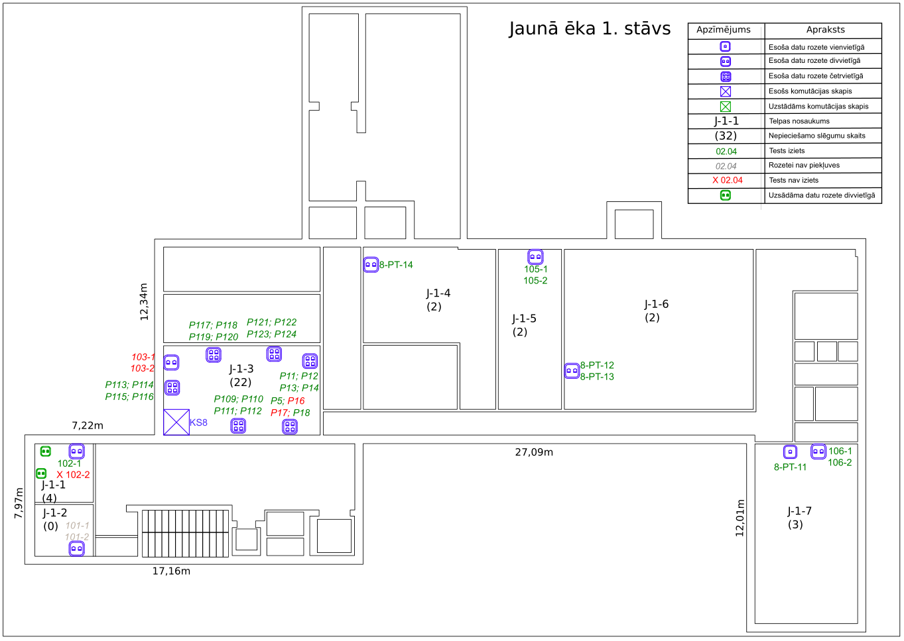

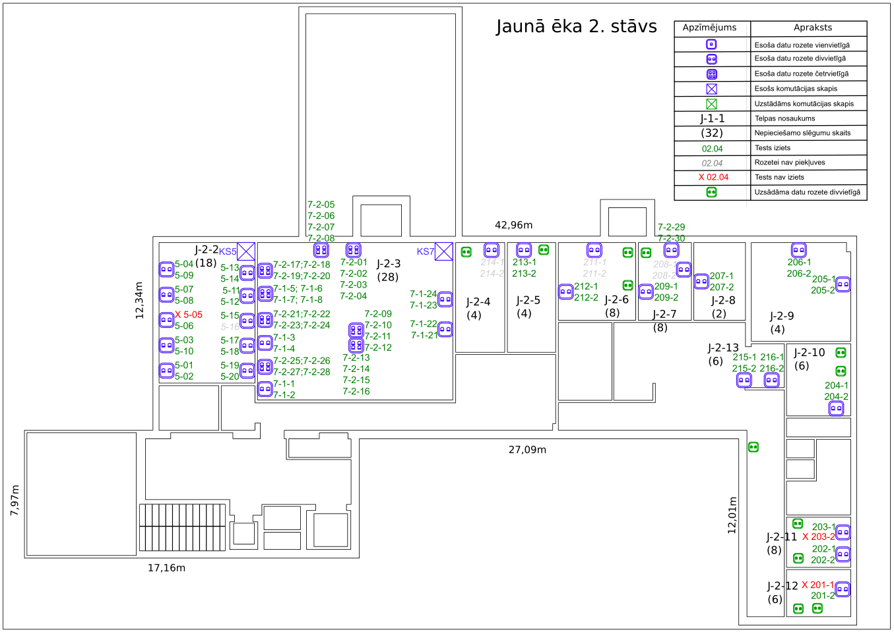

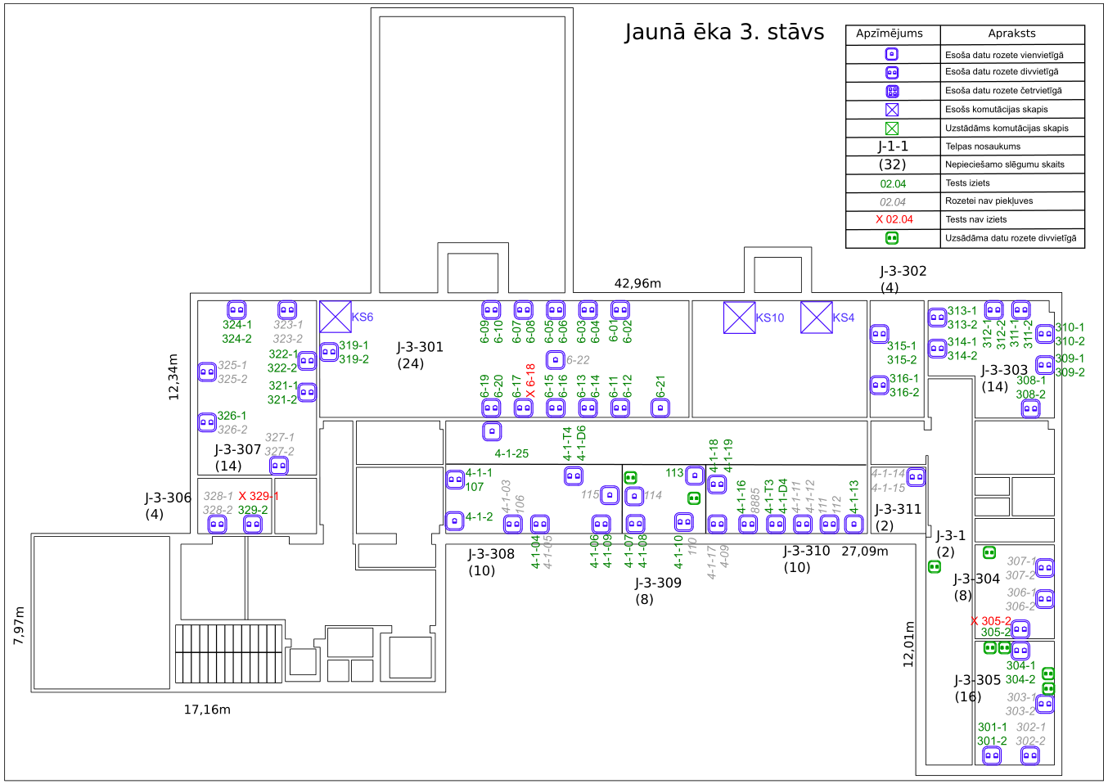

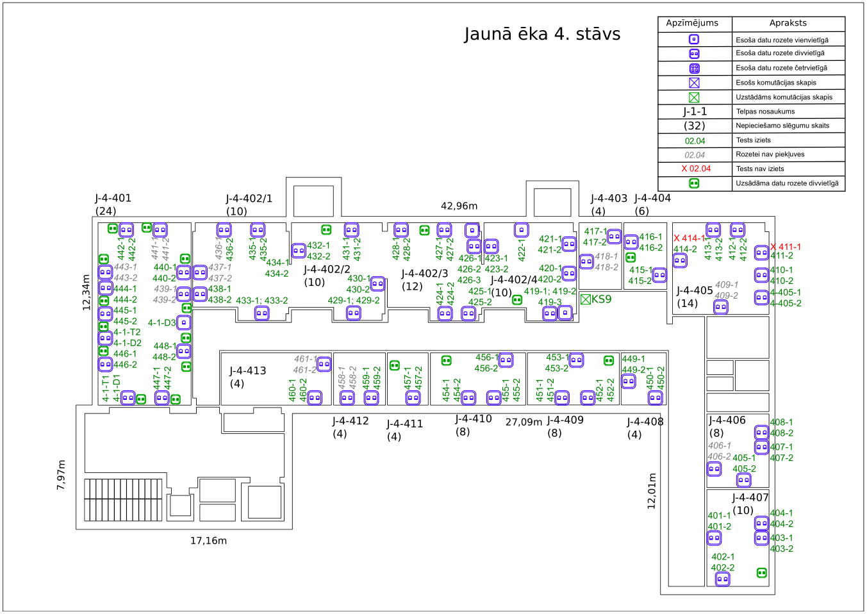

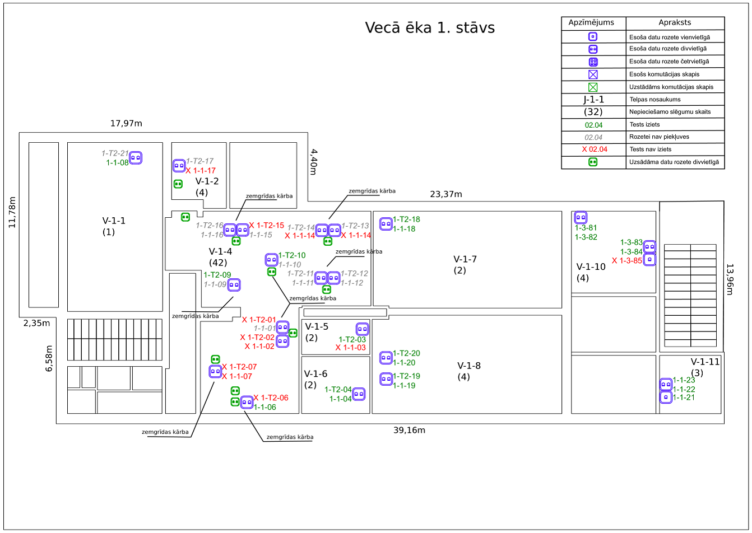

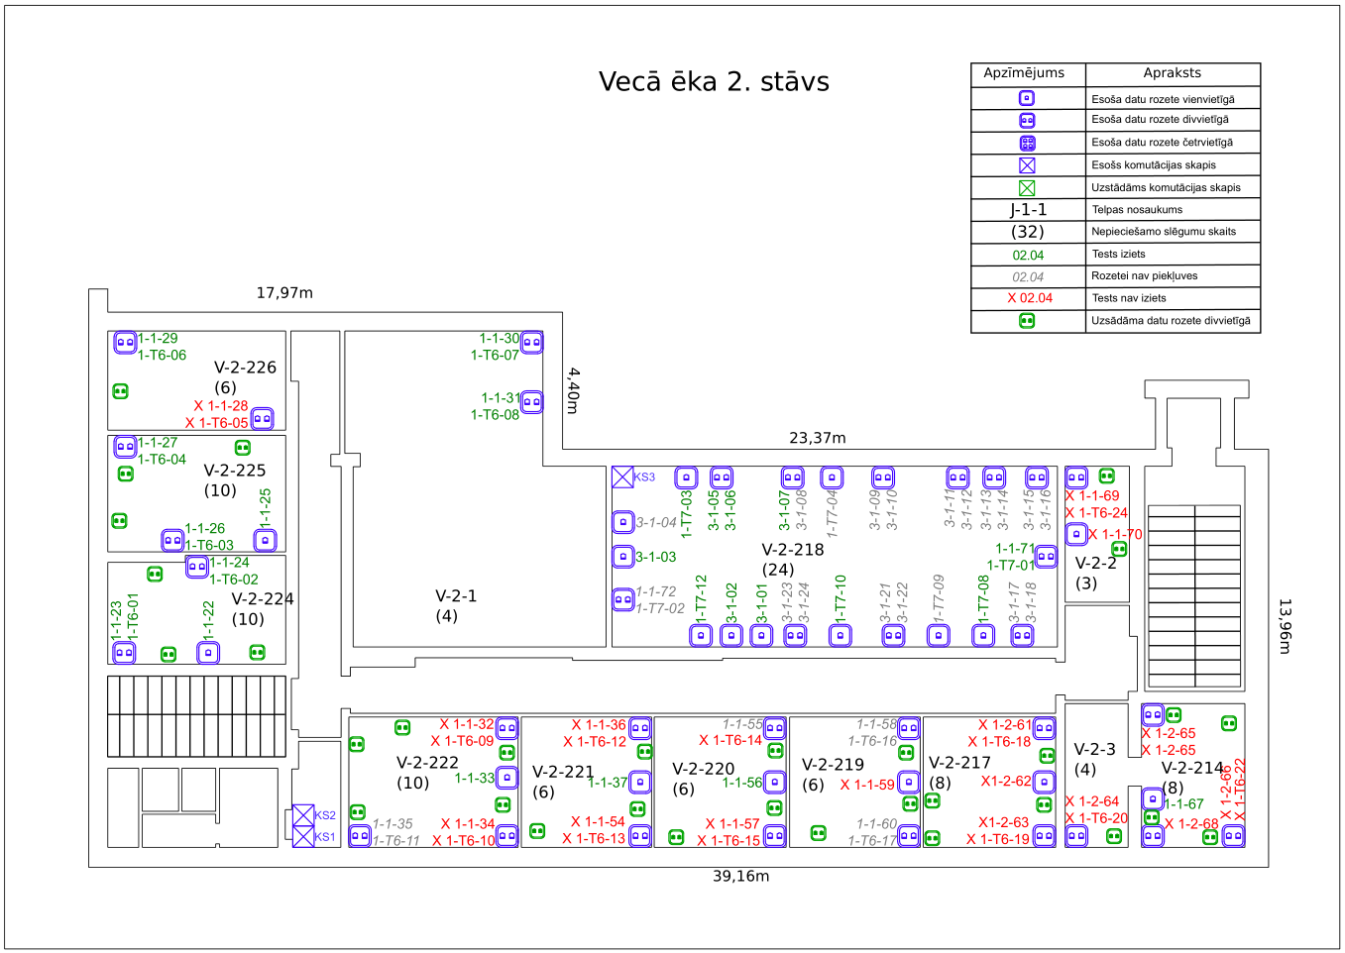

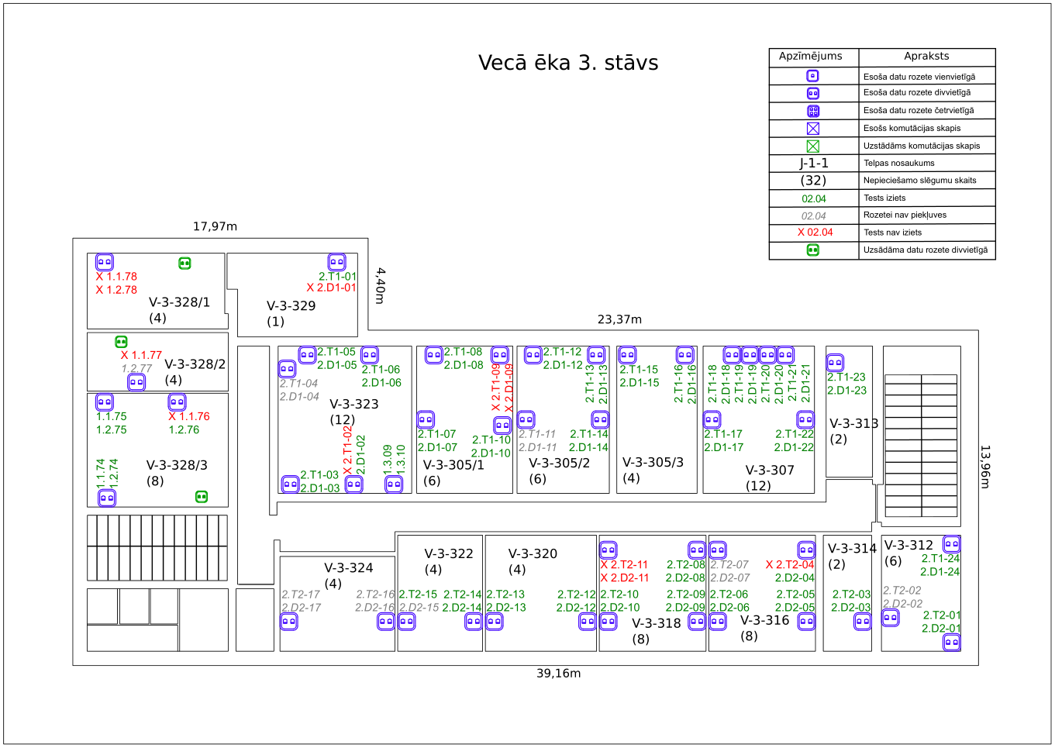

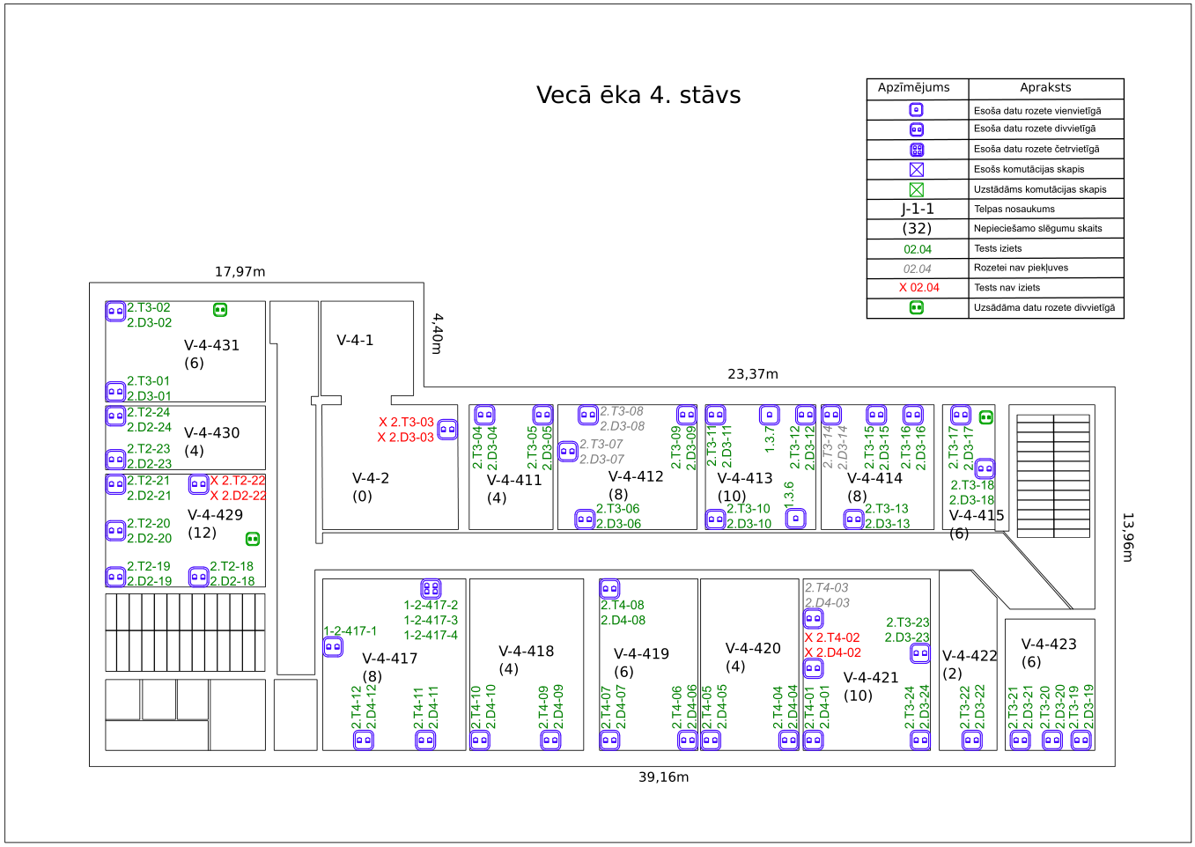

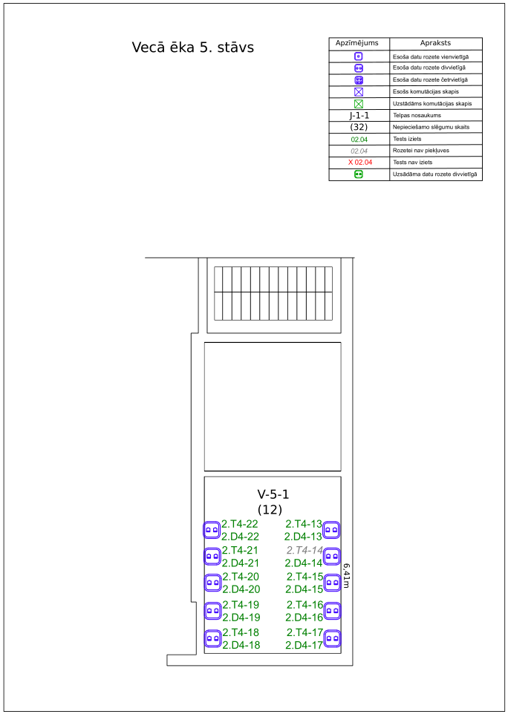

**1.3.pielikums**

līgumam “Datortīkla rekonstrukcija un dokumentēšana”

starp VSAA un SIA „Vektors Plus”

(iepirkuma identifikācijas Nr.VSAA 2018/68)

**Plānotā komutatoru topoloģija**

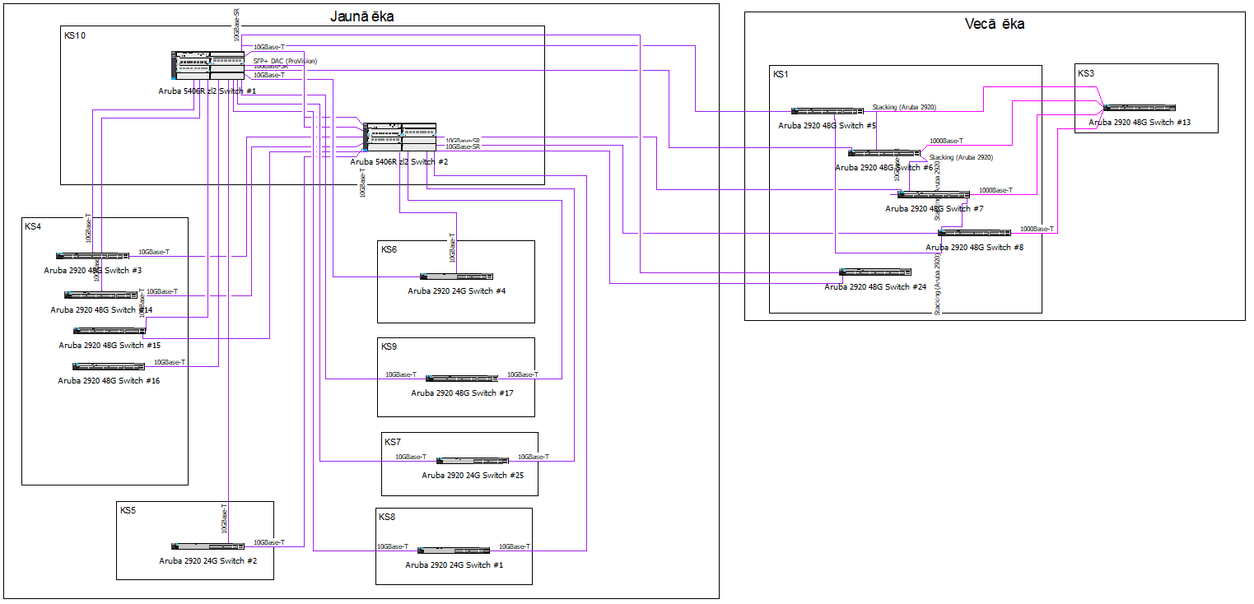

**1.4.pielikums**

līgumam “Datortīkla rekonstrukcija un dokumentēšana”

starp VSAA un SIA „Vektors Plus”

(iepirkuma identifikācijas Nr.VSAA 2018/68)

**Datortīkla aparatūra**

Pasūtītāja rīcībā esošā datortīkla aparatūra, kas jāuzstāda Izpildītājam:

|  |  |
| --- | --- |
| **Komponentes nosaukums** | **Skaits** |
| Aruba 2920 48G Switch – komutators | 17 |
| Aruba 2920 2-port 10GbE SFP+ Module - modulis | 5 |
| Aruba 2920 2-port Stacking Module - modulis | 10 |
| Aruba 2920/2930M 0.5m Stacking Cable - kabelis | 3 |
| Aruba 2920/2930M 1m Stacking Cable - kabelis | 7 |
| Aruba 2920 24G Switch komutators | 4 |
| Aruba 2920 2-port 10GBASE-T Module - modulis | 15 |
| HPE X132 10G SFP+ LC SR Transceiver – tīkla modulis | 12 |
| Aruba 5406R zl2 Switch – komutators | 2 |
| Aruba 5400R 700W PoE+ zl2 PSU | 4 |
| Aruba 8p 1G/10GbE SFP+ v3 zl2 Mod | 2 |
| Aruba 8p 1/2.5/5/XGT PoE+ v3 zl2 Mod | 4 |
| HPE X242 10G SFP+ to SFP+ 1m DAC Cable | 1 |

**2.pielikums**

līgumam “Datortīkla rekonstrukcija un dokumentēšana”

starp VSAA un SIA „Vektors Plus”

(iepirkuma identifikācijas Nr.VSAA 2018/68)

**Finanšu piedāvājums**

Piedāvātajā cenā iekļautas visas ar Tehniskajā specifikācijā noteikto prasību izpildi saistītās izmaksas, visi piemērojamie nodokļi, izņemot pievienotās vērtības nodokli, visas personāla izmaksas, kā arī visas ar Tehniskajā specifikācijā noteikto prasību izpildi netieši saistītās izmaksas (dokumentācijas drukāšana, transporta pakalpojumi u.c.).

|  |  |  |
| --- | --- | --- |
| Nr.p.k. | Pakalpojuma nosaukums | Izmaksas  (EUR bez PVN) |
| 1. | Maģistrālo savienojumu (ieskaitot optikas un CAT6A S/FTP) ierīkošana starp komutācijas skapjiem, komutācijas skapja piegāde un uzstādīšana jaunajā ēkā 4.stāvā (darba uzdevuma 2.1.-2.3.punkti) |  |
| 2. | Bojāto pieslēgumu remonts/nomaiņa un papildus tīkla pieslēgumu izveide (vecā ēka) atbilstoši darba uzdevuma 2.4.punktam: | - |
| 2.1. | 4.stāvs |  |
| 2.2. | 2.stāvs |  |
| 3. | Bojāto pieslēgumu remonts/nomaiņa un papildus tīkla pieslēgumu izveide (jaunā ēka) atbilstoši darba uzdevuma 2.4.punktam: | - |
| 3.1. | 4.stāvs |  |
| 3.2. | 3.stāvs |  |
| 3.3. | 2.stāvs |  |
| 4. | Komutatoru uzstādīšana, konfigurēšana. Programmatūras Aruba Airwave uzstādīšana un konfigurēšana. Lietotāju pieslēgumu pārkomutēšana. Dokumentācijas izstrāde. (darba uzdevuma 2.5.-2.8.punkti) |  |
|  | **Kopā, EUR bez PVN:** | 29910,00 |

**3.pielikums**

līgumam “Datortīkla rekonstrukcija un dokumentēšana”

starp VSAA un SIA „Vektors Plus”

(iepirkuma identifikācijas Nr.VSAA 2018/68)

**Par līguma izpildi atbildīgās personas un apakšuzņēmēji no Izpildītāja puses**

1. Par Līguma izpildi atbildīgās personas no Izpildītāja puses:

| Vārds, uzvārds | Kvalifikācija | Sertifikāts/-ti |
| --- | --- | --- |
|  |  |  |
|  |  |  |

1. Līguma izpildē iesaistītie apakšuzņēmēji, tai skaitā apakšuzņēmēju apakšuzņēmēji:

| Nosaukums | Vienotais reģistrācijas nr. | Juridiskā adrese | Kontaktinformācija | Pārstāvēttiesīgā persona | Iepirkuma līguma daļas vērtība (tai skaitā finansiālā izteiksmē) |
| --- | --- | --- | --- | --- | --- |
|  |  |  |  |  |  |

u.c. nepieciešamā informācija.

**4.pielikums**

līgumam “Datortīkla rekonstrukcija un dokumentēšana”

starp VSAA un SIA „Vektors Plus”

(iepirkuma identifikācijas Nr.VSAA 2018/68)

# Darbu pieņemšanas – nodošanas akta forma

|  |  |  |
| --- | --- | --- |
| **Darbu pieņemšanas – nodošanas akts**  Rīgā, 201__.gada ____________________  Valsts sociālās apdrošināšanas aģentūra (VSAA), turpmāk saukta Pasūtītājs, tās pārstāvja ____________________ personā, no vienas puses, un _________________________, turpmāk saukta Izpildītājs, tās pārstāvja ________________ personā, no otras puses, vienojas par šo:  Saskaņā ar 201__.gada ________________ noslēgtā Līguma „Datortīkla rekonstrukcija un dokumentēšana” (iepirkuma identifikācijas Nr.VSAA 2018/68) starp VSAA un ___________________ nosacījumiem Izpildītājs ir sniedzis šādus Pakalpojumus un piegādājis šādu Tehniskajā specifikācijā noteikto dokumentāciju:  *(uzskaitīt sniegos Pakalpojumus, piegādāto dokumentāciju u.c. nepieciešamo informāciju.)*  Izpildītājs apņemas nodrošināt Pakalpojumam garantiju 1 (vienu) gadu no šī Darbu pieņemšanas – nodošanas akta abpusējas parakstīšanas brīža.  Pasūtītājam nav nekādu pretenziju pret Izpildītāju un tas pieņem Izpildītāja sniegtos Pakalpojumus, kas paredzēti Līgumā „Datortīkla rekonstrukcija un dokumentēšana” (iepirkuma identifikācijas Nr.VSAA 2018/68) tādā apjomā un kvalitātē, kādā Izpildītājs tos ir veicis.   |  |  | | --- | --- | | **Pasūtītāja pārstāvis:**  __________________________  /________________/ | **Izpildītāja pārstāvis**:  __________________________  /________________/ | |

**5.pielikums**

līgumam “Datortīkla rekonstrukcija un dokumentēšana”

starp VSAA un SIA „Vektors Plus”

(iepirkuma identifikācijas Nr.VSAA 2018/68)

# Noslēguma pieņemšanas - nodošanas akta forma

|  |  |  |
| --- | --- | --- |
| **Noslēguma pieņemšanas – nodošanas akts**  Rīgā, 20__.gada ____________________  Valsts sociālās apdrošināšanas aģentūra (VSAA), turpmāk saukta Pasūtītājs, tās pārstāvja ____________________ personā, no vienas puses, un _________________________, turpmāk saukta Izpildītājs, tās pārstāvja ________________ personā, no otras puses, vienojas par šo:  Saskaņā ar 201__.gada ___. ____________ noslēgto Līgumu „Datortīkla rekonstrukcija un dokumentēšana” (iepirkuma identifikācijas Nr.VSAA 2018/68) starp VSAA un ____________ Izpildītājs ir nodrošinājis datortīkla rekonstrukciju un dokumentēšanu, kā arī garantijas sniegšanu laika periodā no ____________ līdz ______________ par kopējo summu ___ EUR (____________ *euro* ___ centi), ieskaitot 21% pievienotās vērtības nodokli (PVN) ___ EUR (____________ *euro* ___ centi).  Pasūtītājam nav nekādu pretenziju pret Izpildītāju un tas pieņem Izpildītāja sniegtos Pakalpojumus, tai skaitā sniegto garantiju, kas paredzēti Līgumā „Datortīkla rekonstrukcija un dokumentēšana” (iepirkuma identifikācijas Nr.VSAA 2018/68), tādā apjomā un kvalitātē, kādā Izpildītājs tos ir veicis.   |  |  | | --- | --- | | **Pasūtītāja pārstāvis:**  __________________________  /________________/ | **Izpildītāja pārstāvis**:  __________________________  /________________/ | |

**6.pielikums**

līgumam “Datortīkla rekonstrukcija un dokumentēšana”

starp VSAA un SIA „Vektors Plus”

(iepirkuma identifikācijas Nr.VSAA 2018/68)

**Akta par līgumsodu forma**

|  |  |  |  |  |  |  |  |  |  |  |  |  |  |  |  |  |  |  |  |  |  |  |
| --- | --- | --- | --- | --- | --- | --- | --- | --- | --- | --- | --- | --- | --- | --- | --- | --- | --- | --- | --- | --- | --- | --- |
| **Akts par līgumsodu**  ________________, ____________________  /vieta/ /datums/  __________________________ (turpmāk tekstā – “Izpildītājs”) ___________________ personā, no vienas puses, un Valsts sociālās apdrošināšanas aģentūra (turpmāk tekstā – “Pasūtītājs”) ________________________ personā, no otras puses, ir vienojušies par šo:  ____________________ pieprasa, ____________________ piekrīt šādam Līgumsoda apmēram par šādu saistību izpildes nokavējumu:   |  |  |  |  |  |  | | --- | --- | --- | --- | --- | --- | | ***Nr.***  ***p.k.*** | ***Saistības veids***  *(Pakalpojuma sniegšana, garantijas nodrošināšana*  *maksājumu izpilde)* | ***Saistību izpildes faktiskais beigu termiņš***  *(Pakalpojuma sniegšanai – Darbu pieņemšanas – nodošanas akta un/ vai Noslēguma pieņemšanas – nodošanas akta abpusējas parakstīšanas datums; garantijas nodrošināšanai (reakcijas laiks, bojājuma novēršanas laiks)* *– akta par trūkumu, bojājumu un/vai defektu novēršanu abpusējas parakstīšanas datums; maksājumu izpildei – datums, kad Puses noteiktā kredītiestāde ir veikusi maksājumu)* | ***Saskaņā ar līgumu noteiktais saistību izpildes beigu termiņš*** | ***Nokavējums*** *(dienas)* | ***Līgumsods***  *(EUR)* | |  |  |  |  |  |  | | Kopā: | | | |  |  |  |  |  | | --- | --- | | **Pasūtītājs:** | **Izpildītājs:** | | __________________________  __________________________ | __________________________  __________________________ | |